1. pielikums
Projektu iesniegumu atlases nolikumam

4.2.2. specifiskā atbalsta mērķa “Uzlabot izglītības un mācību sistēmu kvalitāti, iekļautību, efektivitāti un nozīmīgumu darba tirgū, tostarp ar neformālās un ikdienējās mācīšanās validēšanas palīdzību, lai atbalstītu pamatkompetenču, tostarp uzņēmējdarbības un digitālo prasmju, apguvi, un sekmējot duālo mācību sistēmu un māceklības ieviešanu”
4.2.2.3. pasākuma “Mācību procesa kvalitātes pilnveide, īstenojot pedagogu profesionālās darbības atbalsta sistēmas attīstību, izglītojamo izcilības aktivitāšu nodrošināšanu un metodiskā atbalsta materiālu izstrādi pedagogam” (turpmāk – Pasākums)
projekta iesnieguma aizpildīšanas metodika (turpmāk – metodika)
Metodika ir sagatavota, ievērojot Ministru kabineta 2024.gada 11. jūnija noteikumus Nr.358 “Eiropas Savienības kohēzijas politikas programmas 2021.–2027. gadam 4.2.2. specifiskā atbalsta mērķa “Uzlabot izglītības un mācību sistēmu kvalitāti, iekļautību, efektivitāti un nozīmīgumu darba tirgū, tostarp ar neformālās un ikdienējās mācīšanās validēšanas palīdzību, lai atbalstītu pamatkompetenču, tostarp uzņēmējdarbības un digitālo prasmju, apguvi, un sekmējot duālo mācību sistēmu un māceklības ieviešanu” 4.2.2.3. pasākuma “Mācību procesa kvalitātes pilnveide, īstenojot pedagogu profesionālās darbības atbalsta sistēmas attīstību, izglītojamo izcilības aktivitāšu nodrošināšanu un metodiskā atbalsta materiālu izstrādi pedagogam” īstenošanas noteikumi” (turpmāk – SAMP MK noteikumi), kā arī projektu iesniegumu atlases nolikumā (turpmāk – atlases nolikums) un projektu iesniegumu vērtēšanas kritēriju piemērošanas metodikā iekļautos skaidrojumus. Projekta iesniegumu sagatavo un iesniedz Kohēzijas politikas fondu vadības informācijas sistēmā (turpmāk – Projektu portāls) https://projekti.cfla.gov.lv/.
Visus projekta iesnieguma datu laukus aizpilda latviešu valodā. Projekta iesniegumam pievieno visus atlases nolikumā minētos pielikumus un, ja nepieciešams, papildu pielikumus, uz kuriem projekta iesniedzējs atsaucas projekta iesniegumā. Papildu informācija par iesniedzamo dokumentu noformēšanu norādīta atlases nolikuma III sadaļā “Projektu iesniegumu noformēšanas un iesniegšanas kārtība”.
Aizpildot projekta iesniegumu, jānodrošina sniegtās informācijas saskaņotība starp visām projekta iesnieguma sadaļām un pielikumiem, kurās tā minēta vai uz kuru atsaucas.
Metodika ir veidota atbilstoši projekta iesnieguma sadaļām, skaidrojot, kāda informācija projekta iesniedzējam jānorāda attiecīgajos projekta iesnieguma sadaļas datu laukos. Visi projekta iesnieguma aizpildīšanas ieteikumi, paskaidrojumi un atsauces uz normatīvajiem aktiem ir noformēti “zilā krāsā”, papildus tehniskas norādes noformētas “pelēkā krāsā”.
Papildus, aizpildot projekta iesniegumu Projektu portālā, izmantojama Projektu portāla elektroniskā lietotāju rokasgrāmata (eLRG) − https://elrg.cfla.gov.lv/, kurā pieejamas aktuālās Projektu portāla funkcionalitāšu tehniskās un biznesa lietošanas instrukcijas, t.sk. par Projektu portāla ekrānskatiem, specifiskām datu ievades prasībām un pielietojamiem risinājumiem.

Projekta iesniegums

SADAĻA - PROJEKTA IESNIEDZĒJS
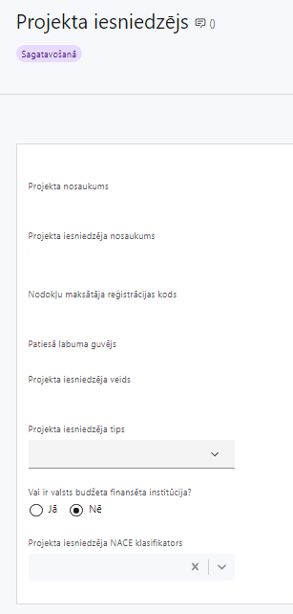 | Projekta nosaukums  Ievada informāciju  Projekta nosaukums nedrīkst pārsniegt vienu teikumu. Tam kodolīgi jāatspoguļo projekta mērķis.
Projekta iesniedzēja nosaukums
Lauks tiek automātiski aizpildīts
Norāda projekta iesniedzēja juridisko nosaukumu.
Projekta iesniedzējs pasākuma ietvaros atbilstoši MK noteikumu 13.punktam ir Valsts izglītības satura centrs
Nodokļu maksātāja reģistrācijas kods
Lauks tiek automātiski aizpildīts
Patiesā labuma guvējs
Lauks tiek automātiski aizpildīts
Projekta iesniedzēja veids
Lauks tiek automātiski aizpildīts
Projekta iesniedzēja tips
Izvēlas atbilstošo no klasifikatora:
- lielais uzņēmums
- MVU
- N/A
Norāda N/A, jo uz šajā Pasākuma noteikto projekta iesniedzēju neattiecas Regulas 651/2014 1.pielikuma nosacījumi.
Vai ir valsts budžeta finansēta institūcija?
Izvēlas atbilstošo no klasifikatora:
- Jā – finansējuma saņēmējs, kas saņem projekta priekšfinansējumu no valsts budžeta līdzekļiem,
- Nē – visi pārējie.
Norāda “Jā”, ņemot vērā, ka projekta iesniedzējs saņem projekta priekšfinansējumu no valsts budžeta līdzekļiem.
Projekta iesniedzēja NACE klasifikators
Ievada informāciju
Projekta iesniedzējs no NACE 2. redakcijas klasifikatora, kas pieejams Centrālās statistikas pārvaldes tīmekļa vietnē (http://www.csb.gov.lv/node/29900/list) izvēlas savai pamatdarbībai atbilstošo ekonomiskas darbības kodu atbilstoši NACE 2.redakcijai. Ja uz projekta iesniedzēju attiecas vairākas darbības, šajā datu laukā norāda galveno pamatdarbību.

SADAĻA - PROJEKTA APRAKSTS

VISPĀRĪGI

Kopsavilkums (informācija par projektā plānotajām darbībām, izmaksām, projekta īstenošanas laiku, kas publicējama vietnē esfondi.lv)
Šajā sadaļā projekta iesniedzējs sniedz visaptverošu, īsu un strukturētu projekta būtības kopsavilkumu, kas jebkuram interesentam sniedz ieskatu par to, kas projektā plānots, t.sk. norāda informāciju:
- par galvenajām projekta darbībām (atbilstoši projekta iesnieguma sadaļā “Darbības” paredzētajam);
- par plānotajiem rezultātiem;
- par projekta kopējām izmaksām un dalījumā pa finansēšanas avotiem (atbilstoši SAMP MK noteikumos 7. un 8. punktā noteiktajam un projekta iesnieguma sadaļā “Finansējuma sadalījums pa avotiem” norādītajam);
- par finansējuma apjomu, kas projekta ietvaros tiks novirzīts sadarbības partnerim;
- projekta īstenošanas laiku (atbilstoši projekta iesnieguma sadaļā “Īstenošanas grafiks” paredzētajam).
- norādīt gan plānoto vienošanās par projekta īstenošanu noslēgšanas datumu, gan datumu no kura ir plānotas ātrāk uzsākamās darbības (paredzot, ka darbības nevarēja uzsākt ātrāk par 2024. gada 1. janvāri)
- Atbilstoši MK noteikumu 48.punktam projektu īsteno ne ilgāk kā līdz 2029. gada 31. augustam.
- Šī informācija par projektu pēc projekta iesnieguma apstiprināšanas tiks publicēta Eiropas Savienības fondu vadošās iestādes tīmekļa vietnē www.esfondi.lv.

Projekta mērķis
Šajā sadaļā projekta iesniedzējs identificē un apraksta:
- projekta mērķi un tā pamatojumu;
- problēmas risinājumu, tai skaitā:
  - identificē problēmu, norāda tās aktualitāti, īsi raksturo pašreizējo situāciju un pamato, kāpēc identificēto problēmu nepieciešams risināt konkrētajā laikā un vietā, kā arī norāda paredzamās sekas, ja projekts netiks īstenots;
  - sniedz detalizētu informāciju par to, kā ir paredzēts sasniegt pasākuma mērķi − izveidot un attīstīt vienotu un stratēģiski pārraudzītu profesionālā atbalsta sistēmu valsts, pašvaldību un izglītības iestāžu līmenī mācību procesa kvalitātes pilnveidei vispārējā un profesionālā izglītībā, veicināt izglītojamo izcilību un nodrošināt metodiskā atbalsta materiālus pedagogiem.;
  - apraksta, kā projekta ietvaros paredzēts risināt identificēto problēmu un kāpēc projektā plānotās darbības spēs visefektīvāk sasniegt projekta mērķi.
- Atlasē tiek atbalstīts projekts, kura mērķis atbilst MK noteikumu 2.punktā noteiktajam, tai skaitā:
- projekta iesniedzējs argumentēti pamato, kā projekts un tajā plānotās darbības atbilst Pasākuma mērķim un kā projekta īstenošana dos ieguldījumu Pasākuma mērķa sasniegšanā;
- ir sasniedzams, t.i., projektā noteikto darbību īstenošanas rezultātā to var sasniegt. Definējot projekta mērķi, jāievēro, ka projekta mērķim ir jābūt atbilstošam projekta iesniedzēja kompetencei un tādam, kuru ar pieejamiem resursiem var sasniegt projektā plānotā termiņā;
- ir atbilstošs projekta mērķa grupai un projekta problēmsituācijai un tās risinājumam.
- Atlasē tiek atbalstīts projekts, kurā mērķa grupa atbilst pasākuma mērķa grupai, kas noteikta MK noteikumu 3.punktā
- Finansējuma saņēmējs projekta iesniegumā sniedz informāciju par kārtību, kādā projekta iesniedzējs nodrošinās atbildības uzņemšanos par sadarbības partnera pienākumu un funkciju izpildi projekta īstenošanā.

Projekta īstenošanas vieta
Vai projekta īstenošanas vieta ir visa Latvija?
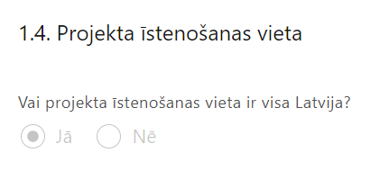 | Lauks tiek automātiski aizpildīts

Mērķa grupas apraksts
Šajā sadaļā projekta iesniedzējs:
- apraksta projekta mērķa grupu, uz kuru attieksies projekta darbības un kuru tieši ietekmēs projekta rezultāti;
- apraksta mērķa grupas problēmu un tās vajadzības;
- apraksta, kā projekta ietvaros paredzēts risināt identificēto problēmu un kāpēc projektā plānotās darbības spēs visefektīvāk atrisināt mērķa grupas problēmu, t.i. pamato projekta darbību saistību ar mērķa grupas vajadzībām.
! Atlasē tiek atbalstīts projekts, kurā:
- mērķa grupa atbilst pasākuma mērķa grupai, kas noteikta MK noteikumu 3.punktā:
  - pašvaldības un valsts pārvaldes iestādes, kas atbildīgas par pedagogu profesionālās kompetences pilnveides koordinēšanu un īstenošanu, izglītības satura īstenošanu un pārraudzību, latviešu valodas apguves atbalsta nodrošināšanu, vispārējās un profesionālās izglītības kvalitātes novērtēšanu, kultūras un radošās industrijas izglītības politikas īstenošanu;
  - izglītības iestādes, kuras īsteno vispārējās izglītības programmas pirmsskolas, pamata vai vidējās izglītības pakāpē; izglītības iestādes, kuras īsteno profesionālās izglītības programmas pamata vai vidējās izglītības pakāpē; izglītības iestādes, kuras īsteno profesionālās ievirzes izglītības programmas pamata vai vidējās izglītības pakāpē, vai interešu izglītības programmas (turpmāk – izglītības iestādes);
  - izglītības iestāžu pedagogi, izglītības iestāžu vadības komandas (izglītības iestāžu vadītāji, direktori, to vietnieki) un citas izglītības programmu īstenošanā un ieviešanā iesaistītās personas, tai skaitā mācīšanās konsultanti, mentori un metodiķi, interešu izglītības un profesionālās ievirzes izglītības pedagogi, atbalsta personāls, darba vidē balstītu mācību īstenotāji uzņēmumos, nozares eksperti, kuri iesaistīti profesionālās izglītības satura attīstīšanā un vērtēšanā, pašvaldību izglītības speciālisti, profesionālā atbalsta īstenošanā iesaistītie speciālisti;
  - SAMP MK noteikumu 3.2. apakšpunktā minēto izglītības iestāžu izglītojamie.

PROJEKTA ĪSTENOŠANA UN VADĪBA

Projekta administrēšanas kapacitāte
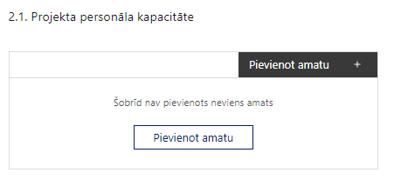 | Pievieno amatu.  Var pievienot vairākus amatus, katram izveidojot atsevišķu tabulu.

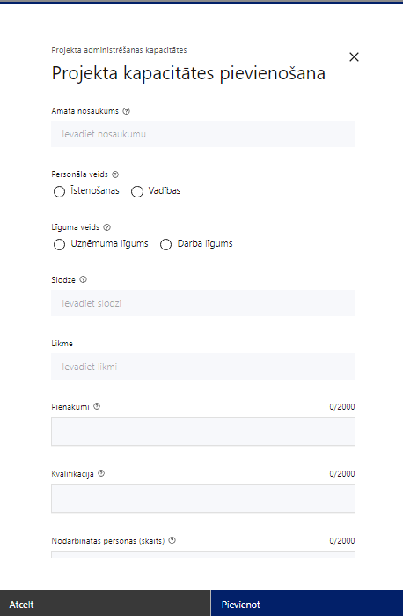 | Amata nosaukums  Ievada informāciju  Norāda amata nosaukumu
Personāla veids
Izvēlnē atzīmē atbilstošo:
- īstenošanas
- vadības
Vai projektā paredzētas atlīdzības izmaksas projekta vadībai?
Izvēlnē atzīmē atbilstošo
- jā
- nē
Norāda “jā”, ja plānotas izmaksas no projekta budžeta, “nē” – ja plānots finansēt no citiem finansējuma avotiem
Līguma veids
Izvēlnē atzīmē atbilstošo:
- uzņēmuma līgums
- darba līgums
Slodze
Ievada informāciju
Norāda amatā nodarbinātās personas slodzi projektā
Pienākumi
Ievada informāciju
Norāda amatā nodarbinātās personas pienākumus projektā
Kvalifikācija
Ievada informāciju
Norāda amatā nodarbinātai personai izvirzītās kvalifikācijas, pieredzes un kompetences prasības
Nodarbināto personu skaits
Ievada informāciju
Norāda atbilstošajā amatā nodarbināto skaitu
Šajā sadaļā projekta iesniedzējs:
- sniedz informāciju par projekta vadības un īstenošanas procesa organizēšanai nepieciešamo personālu (nodrošinot, ka informācija par darbinieku amata nosaukumiem, slodzēm un skaitu sakrīt ar projekta iesnieguma pielikumā “Projekta budžetā iekļauto izmaksu aprēķina atšifrējums” sniegto informāciju);
- apraksta to piesaistes veidu, pienākumus, nepieciešamo kvalifikāciju, tai skaitā pieredzi un kompetenci, kā arī noslodzi projektā.

Projekta īstenošanas kapacitāte
Šajā sadaļā projekta iesniedzējs:
- apraksta projekta vadības un īstenošanas procesu un tā organizēšanu;
- sniedz informāciju par projekta vadībai un īstenošanai nepieciešamo un pieejamo materiāltehnisko nodrošinājumu;
- ja projekta iesnieguma attiecināmajās izmaksās ir paredzēta darbavietas aprīkojuma iegāde, sniedz detalizētu informāciju par nepieciešamo materiāltehnisko līdzekļu veidiem un skaitu, norādot, kas ir projekta iesniedzēja un sadarbības partneru rīcībā un ko plānots iegādāties vai nomāt projekta ietvaros, kā arī precīzu materiāltehniskā nodrošinājuma piesaistes veidu.

Projekta īstenošanas/uzraudzības shēmas apraksts
- Šajā sadaļā projekta iesniedzējs iekļauj informāciju par projekta iekšējo vadības un kontroles sistēmu, lai nodrošinātu sekmīgu projekta īstenošanu, mērķu sasniegšanu un projektam piešķirto līdzekļu lietderīgu un efektīvu izlietošanu, tai skaitā paredzot to funkciju nodalīšanu no iestādes pamatfunkciju izpildes, kuras finansējuma saņēmējs pilda projekta īstenošanā, un sadarbības regulējumu ar SAMP MK noteikumu 14., 15. un 16. punktā minētajiem sadarbības partneriem, kā arī aprakstot, kādas darbības un uzraudzības instrumenti ir plānoti vai ieviesti projekta iesniedzēja iestādē šādos procesos:
finanšu līdzekļu plūsmas plānošana un kontrole, to uzskaites nodalīšana katra sadarbības partnera grāmatvedības uzskaitē un finanšu pārskatu ticamības nodrošināšana;
iepirkumu organizēšana un sadarbības partneru līdzdalība iepirkumu organizēšanā (ja attiecināms);
projekta maksājumu pieprasījumu un projekta grozījumu sagatavošana un iesniegšana, tai skaitā datu pilnīguma un atbilstības pārbaude;
informācijas, dokumentu un pārskatu aprite;
projekta saturiskās vadības un kvalitātes uzraudzības procesu pārskatāmība, tai skaitā mācību īstenošanas un metodiskā atbalsta materiālu izstrādes kvalitātes un procesu uzraudzībai.
- Lai projekta iesniegums tiktu apstiprināts atbilstoši izvirzītajiem specifiskajiem atbilstības kritērijiem:
- Projekta iesniegumā paredz, ka tiks uzkrāti dati par:
- SAMP MK noteikumu 5.1., 5.2. un 5.3. apakšpunktā minētiem nacionāliem rādītājiem: atbalstu saņēmušo personu skaits, viņu amats, pārstāvētā iestāde un tās dibinātājs, profesionālās kompetences pilnveides mācību joma vai izglītības darba virziens, atbalsta sniedzējs;
- SAMP MK noteikumu 5.4., 5.5., 5.6., 5.7., 5.8. un 5.9. apakšpunktā minēto izstrādāto vai adaptēto metodiskā atbalsta materiālu skaitu dalījumā pa mācību priekšmetiem vai izglītības darba virzieniem un mērķa grupas;
- SAMP MK noteikumu 5.10. un 5.11. apakšpunktā minētiem nacionāliem rādītājiem: atbalstu saņēmušo izglītības iestāžu skaits, to dibinātājs, īstenotais izglītības veids un pakāpe, saņemtā atbalsta veids un mācību joma vai izglītības darba virziens;
- izglītojamo skaitu, kas saņēmuši atbalstu izcilības veicināšanai, dalījumā pa mācību priekšmetiem un saņemtā atbalsta veidiem SAMP MK noteikumu 21.6. apakšpunktā minētās atbalstāmās darbības ietvaros;
- horizontālā principa “Vienlīdzība, iekļaušana, nediskriminācija un pamattiesību ievērošana” rādītājiem: izstrādāto vai pilnveidoto stratēģiju, izglītības programmu, metodisko līdzekļu, vadlīniju, mācību līdzekļu (tai skaitā digitālo) skaits, kuros integrēti jautājumi par dzimumu līdztiesību, personu ar invaliditāti vienlīdzīgām iespējām, diskriminācijas novēršanu vecuma, etniskās piederības un citu iemeslu dēļ, kā arī pamattiesību jautājumi, tostarp par tiesiskajiem un praktiskajiem aspektiem.
- regulāru (vismaz vienu reizi gadā) profesionālo atbalstu saņēmušo izglītības iestāžu īpatsvaru to kopskaitā;
- izglītības iestāžu skaitu, kuras pēc profesionālā atbalsta saņemšanas demonstrē pozitīvu izglītības iestādes snieguma dinamiku.
Atbilstoši SAMP MK noteikumiem datus uzkrāj šādā griezumā: atbalstu saņēmušo izglītības iestāžu skaits, to dibinātājs, īstenotais izglītības veids un pakāpe, saņemtā atbalsta veids un mācību joma vai izglītības darba virziens, - tādējādi pierādot gan profesionālā atbalsta regularitāti, gan tvērumu, gan kvalitāti.
- Iekļauj informāciju par uzraudzības shēmu, paredzot sadarbību ar uzraudzības padomi:
- plāno ne retāk kā reizi sešos mēnešos sagatavot ziņojumu par projekta īstenošanas progresu, tai skaitā par īstenotajiem mērķa grupas informēšanas pasākumiem, SAMP MK noteikumu 4. un 5. punktā noteikto rādītāju sasniegtajām vērtībām, atgriezenisko saiti no mērķa grupas par atbalsta pasākumiem - profesionālo atbalstu un profesionālās kompetences pilnveidi, īstenoto atbalsta pasākumu saturu un atbilstību viņu vajadzībām, par veiktajiem un nepieciešamajiem uzlabojumiem atbalsta pasākumu īstenošanā.
- informē par īstenoto darbību un ieviešanas mehānisma efektivitātes izvērtējumu rezultātiem un priekšlikumiem turpmāko darbību īstenošanai;
- informē par prioritāro virzienu jomām, kurās plānots izstrādāt vai adaptēt metodiskā atbalsta materiālus.
- Sniedz aprakstu par to, kā tiks ievēroti skolas kā mācīšanās organizācijas principi, piemēram, kā tiks veicināta pedagogu sadarbība un kopā mācīšanās, līderība un izglītības iestāžu vadības komandu stiprināšana izglītības kvalitātes uzlabošanai un savstarpējas sadarbības attīstībai un pieredzes apmaiņas veicināšanai kā individuāli izglītības iestādē, tā arī pašvaldībā un starp izglītības iestādēm kopīgu mērķu sasniegšanai.
- Projekta iesnieguma īstenošanas/uzraudzības shēmas aprakstā norādot, ka:
- mērķa grupas personām, kā arī projekta vadības un īstenošanas personāla dati tiks uzkrāti dalījumā pēc dzimuma;
- projektu vadībā un īstenošanā tiks nodrošināta nediskriminācija pēc vecuma, dzimuma, etniskās piederības u.c. pazīmes un virzīti pasākumi, kas veicina nediskrimināciju un pamattiesību ievērošanu.

Projekta finansiālā kapacitāte
Šajā sadaļā projekta iesniedzējs raksturojot projekta finansiālo kapacitāti, sniedz informāciju par pieejamajiem finanšu līdzekļiem plānotā projekta īstenošanai, t.sk. norāda informāciju par pievienotās vērtības nodokļa (turpmāk – PVN) iekļaušanu vai neiekļaušanu projekta attiecināmajās izmaksās.
- Pievienotās vērtības nodoklis, kas tiešā veidā saistīts ar projektu, ja tas nav atgūstams saskaņā ar valsts tiesību aktiem pievienotās vērtības nodokļa jomā, uzskatāms par attiecināmām izmaksām saskaņā ar Eiropas Parlamenta un Padomes 2021. gada 24. jūnija Regulas (ES) Nr. 2021/1060, ar ko paredz kopīgus noteikumus par Eiropas Reģionālās attīstības fondu, Eiropas Sociālo fondu Plus, Kohēzijas fondu, Taisnīgas pārkārtošanās fondu un Eiropas Jūrlietu, zvejniecības un akvakultūras fondu un finanšu noteikumus attiecībā uz tiem un uz Patvēruma, migrācijas un integrācijas fondu, Iekšējās drošības fondu un Finansiāla atbalsta instrumentu robežu pārvaldībai un vīzu politikai (turpmāk- regula Nr.2021/1060), 64.panta 1.punkta "c" apakšpunktā ietvertajiem nosacījumiem.
- Atlasē projekta finanšu kapacitāte tiek vērtēta kā pietiekama, ja projekta iesniegumā ir norādīti un pamatoti finansējuma avoti, tai skaitā pamatojot projekta iesniedzēja pieejamību norādītajiem finansējuma avotiem projekta īstenošanas laikā un pamatojot nepārtrauktas finanšu plūsmas nodrošināšanu projekta ieviešanai tā plānotajā apjomā un termiņā - norādīts, ka projekta izdevumus pirms un pēc projekta iesnieguma apstiprināšanas sadarbības iestādē, normatīvajos aktos par kārtību, kādā veic gadskārtējā valsts budžeta likumā noteiktās apropriācijas izmaiņas, noteiktajā kārtībā nodrošina no budžeta resora „74. Gadskārtējā valsts budžeta izpildes procesā pārdalāmais finansējums” programmas 80.00.00 „Nesadalītais finansējums Eiropas Savienības politiku instrumentu un pārējās ārvalstu finanšu palīdzības līdzfinansēto projektu un pasākumu īstenošanai”.

Projekta risku izvērtējums
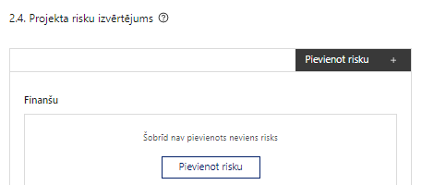 | Pievieno risku.  Var pievienot vairākus riskus, katram izveidojot atsevišķu tabulu

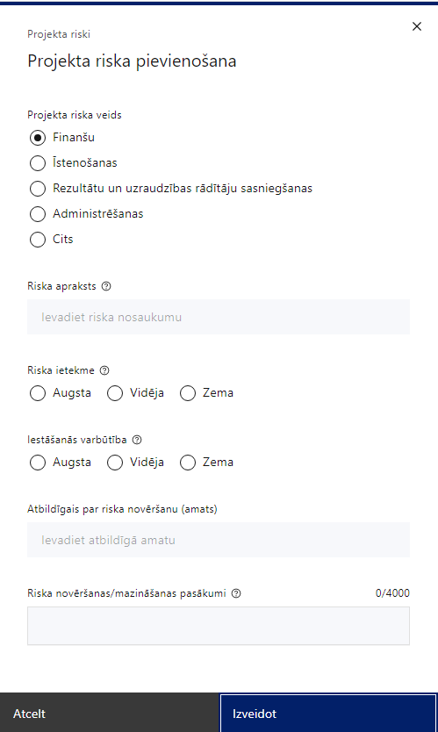 | Projekta riska veids  Izvēlnē atzīmē atbilstošo:  - finanšu,  - īstenošanas,  - rezultātu un uzraudzības rādītāju sasniegšanas,  - administrēšanas,  - cits.
Riska apraksts
Ievada informāciju
Definē riska nosaukumu un sniedz tā aprakstu
Riska ietekme
Izvēlnē atzīmē atbilstošo riska ietekmes līmeni:
- augsts,
- vidējs,
- zems.
Iestāšanās varbūtība
Izvēlnē atzīmē atbilstošo riska iestāšanās varbūtības līmeni:
- augsts,
- vidējs,
- zems.
Atbildīgais par riska novēršanu (amats)
Ievada informāciju
Norāda atbildīgā amatu
Riska novēršanas/mazināšanas pasākumi
Ievada informāciju
Sniedz riska novēršanas/mazināšanas pasākuma aprakstu

Šajā sadaļā projekta iesniedzējs:
- identificē un analizē projekta īstenošanas riskus vismaz šādā griezumā: finanšu, īstenošanas, rezultātu un uzraudzības rādītāju sasniegšanas, administrēšanas riski. Var norādīt arī citus riskus;
- sniedz katra riska aprakstu, t.i., konkretizē riska būtību, kā arī raksturo, kādi apstākļi un informācija pamato tā iestāšanās varbūtību;
- norāda riska ietekmes līmeni uz projekta ieviešanu un mērķa sasniegšanu. Novērtējot riska ietekmes līmeni, ņem vērā tā ietekmi uz projektu kopumā – projekta finanšu resursiem, projektam atvēlēto laiku, plānotajām darbībām, rezultātiem un citiem projektam raksturīgiem faktoriem. Izmanto šādu risku ietekmes novērtēšanas skalu:
  - riska ietekme ir augsta, ja riska iestāšanās gadījumā tam ir ļoti būtiska ietekme un ir būtiski apdraudēta projekta ieviešana, mērķu un rādītāju sasniegšana, būtiski jāpalielina finansējums vai rodas apjomīgi zaudējumi;
  - riska ietekme ir vidēja, ja riska iestāšanās gadījumā, tas var ietekmēt projekta īstenošanu, kavēt projekta sekmīgu ieviešanu un mērķu sasniegšanu;
  - riska ietekme ir zema, ja riska iestāšanās gadījumā tam nav būtiskas ietekmes un tas neietekmē projekta ieviešanu;
- analizē riska iestāšanās varbūtību un biežumu projekta īstenošanas laikā vai noteiktā laika periodā, piemēram, attiecīgās darbības īstenošanas laikā, ja risks attiecināms tikai uz konkrētu darbību. Riska iestāšanās varbūtībai izmanto šādu skalu:
  - iestāšanās varbūtība ir augsta, ja ir droši vai gandrīz droši, ka risks iestāsies, piemēram, reizi gadā;
  - iestāšanās varbūtība ir vidēja, ja ir iespējams (diezgan iespējams), ka risks iestāsies, piemēram, vienu reizi projekta laikā;
  - iestāšanās varbūtība ir zema, ja mazticams, ka risks iestāsies, var notikt tikai ārkārtas gadījumos;
- norāda projekta iesniedzēja plānotos un ieviešanas procesā esošos pasākumus, kas mazina riska ietekmes līmeni vai mazina iestāšanās varbūtību, tai skaitā norāda informāciju par pasākumu īstenošanas biežumu. Izstrādājot pasākumus, jāņem vērā, ka pasākumiem ir jābūt reāliem, ekonomiskiem (izmaksām ir jābūt mazākām nekā iespējamie zaudējumi), koordinētiem visos līmeņos un atbilstošiem projekta iesniedzēja izstrādātajiem vadības un kontroles pasākumiem (iekšējiem normatīvajiem aktiem), kas nodrošina kvalitatīvu projekta ieviešanu.

Projekta saturiskā saistība ar citiem projektiem
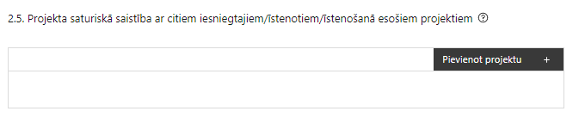 | Pievieno projektu.  Var pievienot vairākus projektus, katram izveidojot atsevišķu tabulu

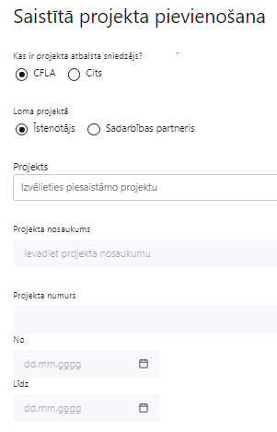  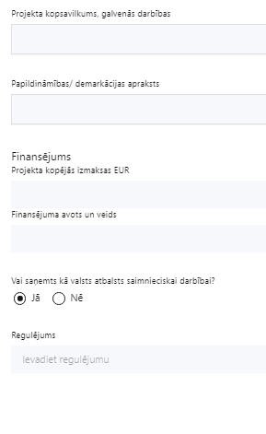 | Kas ir projekta atbalsta sniedzējs?  Izvēlnē atzīmē atbilstošo:  - CFLA,  - cits
Lomas projektā
Izvēlnē atzīmē atbilstošo:
- projekta īstenotājs,
- sadarbības partneris
Projekts
Izvēlnē atzīmē atbilstošo projektu no saraksta vai atzīmē “Projekts nav sarakstā” un ievada informāciju par saistīto projektu
Projekta nosaukums
Ievada informāciju
Norāda saistītā projekta nosaukumu
Projekta numurs
Ievada informāciju
Norāda saistītā projekta numuru
Īstenošanas periods no-, - līdz
Datuma izvēles laukā izvēlas datumu no kalendāra
Ievada saistītā projekta īstenošanas periodu
Projekta kopsavilkums, galvenās darbības
Ievada informāciju
Sniedz visaptverošu, strukturētu projekta būtības kopsavilkumu, norādot galvenās projekta darbības.
Papildināmības/demakrācijas apraksts
Ievada informāciju
Apraksta plānoto darbību un izmaksu demarkāciju, ieguldījumu sinerģiju.
Finansējums
Ievada informāciju
Norāda projekta kopējās izmaksas EUR
Finansējuma avots un veids
Ievada informāciju
Norāda finansējuma avotus un veidu (valsts/ pašvaldību budžets, ES fondi, cits)
Vai saņemts kā valsts atbalsts saimnieciskai darbībai?
Izvēlnē atzīmē atbilstošo: jā vai nē
Regulējums
Ievada informāciju. Lauks ir redzams, ja jautājumā “Vai saņemts kā valsts atbalsts saimnieciskai darbībai?” atzīmēts “Jā”.
Norāda valsts atbalsta regulējumu saskaņā ar kuru atbalsts sniegts (Vairāk informācijas par valsts atbalsta regulējumu - https://www.cfla.gov.lv/lv/valsts-atbalsta-regulejums)
Šajā sadaļā projekta iesniedzējs sniedz informāciju par saistītajiem projektiem, ja tādi ir, norādot informāciju par citiem Eiropas Savienības struktūrfondu un Kohēzijas fonda 2014.—2020.gada plānošanas perioda un Eiropas Savienības fondu 2021.-2027. gada plānošanas perioda specifisko atbalsta mērķa projektiem, finanšu instrumentiem un atbalsta programmām, ar kuriem saskata papildināmību/demarkāciju. Kā arī norāda, kā tiks nodrošināta plānoto ieguldījumu norobežošana (demarkācija) no citu valsts, ārvalstu un ES finanšu atbalsta instrumentu ieguldījumiem.
Lai projekta iesniegums tiktu apstiprināts atbilstoši izvirzītajiem kritērijiem projekta iesniegumā sniedz informāciju par projekta iesniedzēja plānoto atbalstāmo darbību sinerģiju un papildinātību ar citiem Eiropas Savienības (turpmāk ‒ ES) fondu 2014.‒2020. gada plānošanas perioda, ES fondu 2021.‒2027. gada plānošanas perioda un Eiropas Savienības Atveseļošanas un noturības mehānisma atbalsta pasākumiem nodarbināto personu prasmju pilnveidei, piemēram, ar:
- ES fondu 2014.-2020.gada plānošanas perioda 8.3.6.2.pasākumu “Izglītības kvalitātes monitoringa sistēmas izveide”
- ES fondu 2014.-2020.gada plānošanas perioda 8.3.1.1.pasākumu “Kompetenču pieejā balstīta vispārējās izglītības satura aprobācija un ieviešana”
- ES fondu 2014.-2020.gada plānošanas perioda 8.3.2.1.pasākumu “Atbalsts nacionāla un starptautiska mēroga pasākumu īstenošanai izglītojamo talantu attīstībai”
- ES fondu 2014.-2020.gada plānošanas perioda 8.3.2.2. pasākumu “Atbalsts izglītojamo individuālo kompetenču attīstībai”
- ES fondu 2014.-2020.gada plānošanas perioda 8.3.4.specifisko atbalsta mērķi “Samazināt priekšlaicīgu mācību pārtraukšanu, īstenojot preventīvus un intervences pasākumus”
- ES fondu 2014.-2020.gada plānošanas perioda 8.3.5.specifisko atbalsta mērķi “Uzlabot pieeju karjeras atbalstam izglītojamajiem vispārējās un profesionālās izglītības iestādēs”
- ES fondu 2014.-2020.gada plānošanas perioda 8.5.3. specifisko atbalsta mērķi "Nodrošināt profesionālās izglītības iestāžu efektīvu pārvaldību un iesaistītā personāla profesionālās kompetences pilnveidi";
- ES fondu 2021.-2027.gada plānošanas perioda 4.2.2.7.pasākumu “Indukcijas gada ieviešana pedagogu sagatavošanas studiju programmās”,
- ES fondu 2021.-2027.gada plānošanas perioda 4.2.2.4. pasākumu “Izglītības kvalitātes monitoringa sistēmas attīstība un nodrošināšana”
- ES fondu 2021.-2027.gada plānošanas perioda 4.2.2.5. pasākumu “Dalība starptautiskos izglītības pētījumos izglītības kvalitātes monitoringa sistēmas attīstībai un nodrošināšanai”;
- ES fondu 2021.-2027.gada plānošanas perioda 4.2.2.9. pasākumu “Izglītības procesa individualizācija un starpnozaru sadarbība profesionālās izglītības izcilībai”;
- ES fondu 2021.-2027.gada plānošanas perioda 4.2.2.1. pasākumu “Kvalitatīvas un mūsdienīgas izglītības īstenošana pirmsskolas izglītības pakāpē”;
- ES fondu 2021.-2027.gada plānošanas perioda 4.2.2.2. pasākumu “Kvalitatīvas un mūsdienīgas izglītības īstenošana pamata un vidējās izglītības pakāpē”;
- Latvijas – Šveices sadarbības programmas otrā perioda atbalsta programmu "Spēcīgākas darba vidē balstītas mācības profesionālās izglītības un mācību pilnveidošanai Latvijā"
- citiem valsts un ārvalstu finanšu atbalsta instrumentiem.

SADAĻA – DARBĪBAS
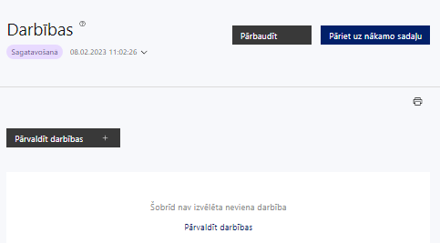 | Izmantojot funkciju “Pārvaldīt darbības” izvēlas projekta darbības
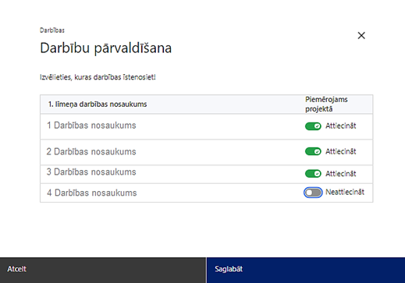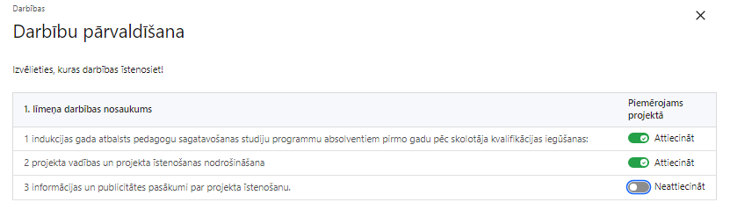 | No Pasākuma definētajām darbībām/apakšdarbībām izvēlās projektā plānotās darbības/apakšdarbības, veicot atzīmi “Attiecināt”.

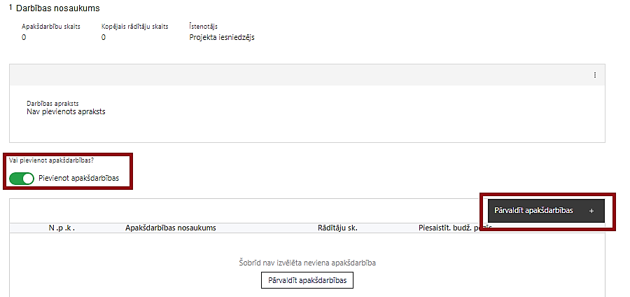 | Nepieciešamības gadījumā definē jaunu apakšdarbību, veicot atzīmi “Pievienot jaunu apakšdarbību”, sniedzot tās aprakstu un nosakot rezultātus.

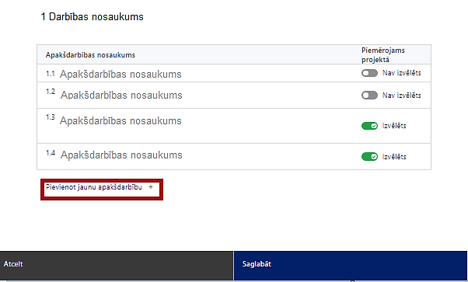 | No attiecīgajai darbībai definētajām apakšdarbībām (ja attiecināms), veicot atzīmi “Izvēlēts”, izvēlas attiecīgās apakšdarbības, kuras tiks īstenotas projektā  Ja nepieciešams, tad attiecīgajai darbībai izveido papildu apakšdarbību, veicot atzīmi “Pievienot apakšdarbību”, norādot attiecīgās apakšdarbības nosaukumu, sniedzot tās aprakstu un nosakot plānotos rezultātus.  Caur funkciju “Labot” pievieno darbības/apakšdarbības aprakstu

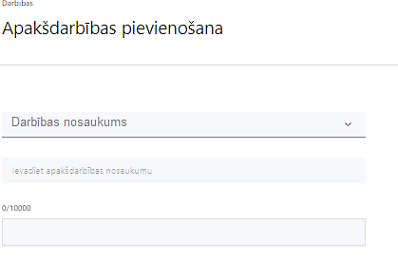  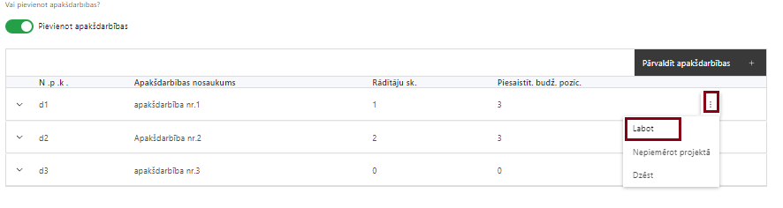  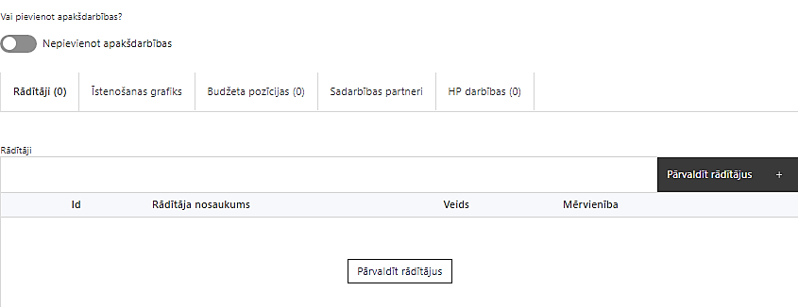 | Izveidotajām darbībām/apakšdarbībām:  - apakšsadaļa “Rādītāji” atzīmē rādītājus, kuri attiecas uz konkrēto darbību, un/vai pievieno darbības rezultātu, tā mērvienību un skaitu (izmantojot funkciju “Labot”);  - apakšsadaļā “Īstenošanas grafiks” attiecīgajai darbībai/apakšdarbībai, izmantojot funkcionalitāti norāda atbilstošo īstenošanas periodu;  - apakšsadaļā “Budžeta pozīcijas” automātiski tiek ielasītas piesaistās projekta budžeta pozīcijas (izmaksas).  - Izmaksu pozīciju piesaistīšana jāveic sadaļā “Projekta kopsavilkums” attiecīgajai izmaksu pozīcijai kolonnā “Projekta darbības numurs” izvēloties attiecīgās definētās darbības numuru/nosaukumu  - apakšsadaļā “Sadarbības partneri” ievada informāciju par piesaistīto sadarbības partneri (ja attiecināms).  Izvēlas:  - Nav sadarbības partneris;  - Kopā ar sadarbības partneri;  - Sadarbības partneris.  Sadarbības partneri var piesaistīt izmantojot funkciju “Pārvaldīt partnerus”.  - Informācijai par sadarbības partneri ir jābūt ievadītai pirms sadarbības partnera piesaistīšanas attiecīgajai darbībai vai apakšdarbībai.  - Sadarbības partnerus plāno atbilstošu SAMP MK noteikumu 14., 15. un 16.punktam.

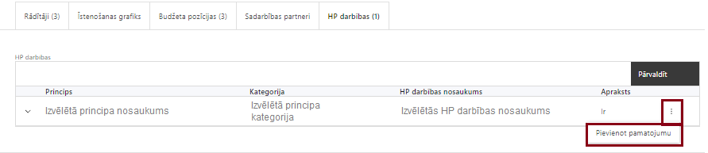 | - apakšsadaļā “HP darbības” atzīmē HP “VINPI” darbības, kas tiks īstenotas līdz ar projekta darbību/apakšdarbību (ja attiecināms).  Caur funkciju “Pievienot pamatojumu” pievieno izvēlētās HP “VINPI” darbības aprakstu, norādot un raksturojot konkrētas aktivitātes, kas tiks īstenotas attiecīgās darbības/apakšdarbības ietvaros, pamatojot HP “VINPI” principu ievērošanu un prasību izpildi.
Šajā sadaļā projekta iesniedzējs:
- norāda projektā plānotās darbības un apakšdarbības atbilstoši MK noteikumu 21. punktā noteiktajām atbalstāmajām darbībām;
- sniedz darbību aprakstu, norādot kādi pasākumi un darbības tiks veiktas attiecīgās darbības īstenošanas laikā;
- apraksta, kuras no projektā plānotajām darbībām veiks sadarbības partneris, skaidri nodalot abu iesaistīto pušu atbildības jomas, apraksta sadarbības modeli, t.sk. atskaitīšanās kārtību;
- norāda precīzi definētu un reāli sasniedzamu rezultātu, tā skaitlisko izteiksmi un atbilstošu mērvienību;
- norāda rādītājus, kuri attiecināmi uz darbību;
- norāda projekta darbību īstenošanas periodu projekta īstenošanas grafikā;
- piesaista projekta budžeta pozīciju/-as attiecīgajai darbībai (ja sadaļa “Budžeta kopsavilkums” ir aizpildīta);
- projekta darbībai/apakšdarbībai norāda vismaz 3 vispārīgās horizontālā principa ”Vienlīdzība, iekļaušana, nediskriminācija un pamattiesību ievērošana” (turpmāk ‒ HP) darbības, vismaz 3 specifiskās HP darbības:
Vispārīgo HP darbību piemēri:
- Projekta vadības un īstenošanas personāls:
- sievietēm un vīriešiem tiks nodrošināta vienlīdzīga darba samaksa un vienlīdzīgas karjeras izaugsmes iespējas, tostarp nodrošinot dalību apmācībās, semināros, komandējumos;
- projekta vadības un īstenošanas personāla atlase tiks nodrošināta bez jebkādas tiešas vai netiešas diskriminācijas, veicina mazāk pārstāvētā dzimuma piesaisti, personu ar invaliditāti piesaisti un nediskriminē pēc rases, etniskās izcelsmes, dzimuma, vecuma, invaliditātes, reliģiskās, pārliecības, seksuālās orientācijas vai citiem apstākļiem.
- Komunikācijas un vizuālās identitātes pasākumi:
- īstenojot projekta komunikācijas un vizuālās identitātes pasākumus, to saturs tiks rūpīgi izvērtēts un tiks izvēlēta valoda un vizuālie tēli, kas mazina diskrimināciju un stereotipu veidošanos par kādu no dzimumiem, personām ar invaliditāti, reliģisko pārliecību, vecumu, rasi un etnisko izcelsmi vai seksuālo orientāciju. (skat. LM metodisko materiālu “Ieteikumi diskrimināciju un stereotipus mazinošai komunikācijai ar sabiedrību”, (pieejams šeit: https://www.lm.gov.lv/lv/metodiskie-materiali); https://www.lm.gov.lv/lv/media/18838/download)
- Publiskie iepirkumi:
- projektā tiks izvērtētas iespējas īstenot sociāli atbildīgu iepirkumu, pērkot ētiski ražotus produktus un pakalpojumus un izmantojot publiskās iepirkumu procedūras, lai radītu darbvietas, pienācīgus darba apstākļus, sekmētu sociālo un profesionālo iekļautību, nodrošinātu piekļūstamību pakalpojuma sniegšanas vietai/videi/objektam/pasākuma norises vietai, kā arī veicinātu labākus darba nosacījumus cilvēkiem ar invaliditāti un nelabvēlīgākā situācijā esošiem cilvēkiem.
Specifisko HP darbību, kas risinās identificētās mērķa grupas vajadzības un problēmas un veicinās vienlīdzību, iekļaušanu, nediskrimināciju un pamattiesību ievērošanu, piemēri:
- Darbības, kas veicina dzimumu līdztiesību:
- stratēģiju, izglītības programmu, metodisko līdzekļu, vadlīniju, mācību līdzekļu (tai skaitā digitālo) saturā tiks integrēti jautājumi par dzimumu līdztiesību, personu ar invaliditāti vienlīdzīgām iespējām, diskriminācijas novēršanu vecuma, etniskās piederības un citu iemeslu dēļ;
- mācību un metodisko līdzekļu saturs tiks veidots, ievērojot dzimumu līdztiesības principus, īpašu uzmanību veltot sabiedrībā valdošos stereotipu par dzimumu lomu sadalījumu izskaušanai un nepieļaujot stereotipisku dzimumu attēlojumus mācību līdzekļos (piemēram: sieviete – mājsaimniece, vīrietis – naudas pelnītājs).
- Darbības, kas veicina personu ar invaliditāti vienlīdzīgas iespējas un tiesības:
- mediju kampaņu un komunikācijas pasākumu īstenošanā sabiedrības informēšanai tiks nodrošināti cilvēkiem ar dažāda veida funkcionāliem traucējumiem piekļūstami formāti (piem., tulkošana zīmju valodā, subtitrēšana, reāllaika transkripcija, raidījumu un pasākumu ierakstīšana);
- tiks nodrošināts, ka konkrētajai videi/objektam/pasākuma norises vietai ir iespēja fiziski piekļūt un to izmantot cilvēkiem ar dažādiem funkcionāliem traucējumiem gan kā pasākuma skatītājiem, gan kā dalībniekiem.
- Atlasē tiek atbalstīts projekts:
- kurā ietvertā informācija liecina, ka plānoto darbību saturs, apjoms un pasniegšanas veids tiks noteikts atbilstoši finansējuma saņēmēju kapacitātes stiprināšanas vajadzībām un pieejamā finansējuma apjomam, t.i., ir aprakstīts vajadzību identificēšanas process un kā plānotās darbības veicinās šo vajadzību apmierināšanu.
- kurā no projekta iesniegumā ietvertās informācijas secināms, ka projektā plānotās darbības risinās identificētās mērķa grupas vajadzības un problēmas;
- HP darbību pamatojumos aprakstot, kā konkrētā darbība risinās identificētas problēmas, kā arī sniedzot informāciju, kas apliecinās, ka HP darbība tiks īstenota;
- kurā tiek noteikts viens HP rādītājs:
- izstrādāto vai pilnveidoto stratēģiju, izglītības programmu, metodisko līdzekļu, vadlīniju, mācību līdzekļu (tai skaitā digitālo) saturā tiks integrēti jautājumi par dzimumu līdztiesību, personu ar invaliditāti vienlīdzīgām iespējām, diskriminācijas novēršanu vecuma, etniskās piederības un citu iemeslu dēļ, kā arī pamattiesību jautājumi, tostarp par tiesiskajiem un praktiskajiem aspektiem (VINPI_02.1).
- Informācija par metodiskajiem materiāliem horizontālā principa ievērošanai:
- Labklājības ministrijas (LM) un Tieslietu ministrijas izstrādātās vadlīnijas “Horizontālais princips “Vienlīdzība, iekļaušana, nediskriminācija un pamattiesību ievērošana” vadlīnijas īstenošanai un uzraudzībai (2021-2027)
https://www.lm.gov.lv/lv/vadlinijas-horizontala-principa-vienlidziba-ieklausana-nediskriminacija-un-pamattiesibu-ieverosana-istenosanai-un-uzraudzibai-2021-2027 ;
- LM metodisko materiālu “Ieteikumi diskrimināciju un stereotipus mazinošai komunikācijai ar sabiedrību” https://www.lm.gov.lv/lv/media/21126/download?attachment ;
- LM metodisko materiālu sociālo pakalpojumu sniedzējiem “Vides un pakalpojumu piekļūstamība” https://www.lm.gov.lv/lv/media/17358/download?attachment ;
- LM izstrādātos ieteikumus iekļaujošas vides veidošanai https://www.lm.gov.lv/lv/ieteikumi-ieklaujosas-vides-veidosanai;
- VARAM vadlīnijas “Tīmekļvietnes izvērtējums atbilstoši digitālās vides piekļūstamības prasībām (WCAG 2.1 AA)” https://pieklustamiba.varam.gov.lv/ .
- Darbības “Komunikācijas un vizuālās identitātes prasību nodrošināšanas pasākumi” ietvaros paredz:
  - projekta iesniedzējs ne retāk kā reizi trijos mēnešos savā tīmekļvietnē un sociālajos tīklos ievieto aktuālu informāciju par projekta īstenošanu, tostarp par projekta mērķiem un rezultātiem, un norādi, ka projekts līdzfinansēts ar Eiropas Savienības saņemtu finansiālu atbalstu;
  - ar projekta īstenošanu saistītajos dokumentos un komunikācijas materiālos, ko paredzēts izplatīt sabiedrībai vai dalībniekiem, plānots sniegt pamanāmu paziņojumu, kurā tiks uzsvērts no Eiropas Savienības saņemtais atbalsts;
  - sabiedrībai skaidri redzamā vietā uzstādīt vismaz vienu plakātu, kura minimālais izmērs ir A3, vai līdzvērtīgu elektronisku paziņojumu, kurā izklāstīta informācija par projektu un uzsvērts no Eiropas Savienības fondiem saņemtais atbalsts;
  - organizēt vismaz vienu informatīvu pasākumu vai aktivitāti (piemēram, atklāšanas, vidusposma, noslēguma pasākums vai aktivitāte) un savlaicīgi tajā iesaistīt Eiropas Komisiju un/ vai Eiropas Komisijas pārstāvniecību Latvijā, kā arī atbildīgo iestādi, vadošo iestādi un sadarbības iestādi.
- Atlasē tiek atbalstīts projekts, kurā plānotie komunikācijas un vizuālās identitātes prasību nodrošināšanas nosacījumi atbilst Kopīgo noteikumu regulas 47. un 50.pantā, normatīvajos aktos, kas nosaka kārtību, kādā Eiropas Savienības fondu vadībā iesaistītās institūcijas nodrošina šo fondu ieviešanu 2021.–2027.gada plānošanas periodā, un Eiropas Savienības fondu 2021.–2027. gada plānošanas perioda un Atveseļošanas fonda komunikācijas un dizaina vadlīnijās noteiktajam.
- Lai projekta iesniegums tiktu apstiprināts atbilstoši izvirzītajiem specifiskajiem atbilstības kritērijiem:
Projekta iesniegumā ir sniegts raksturojums, kā projektā plānotās darbības:
- paredz:
- izglītības iestāžu snieguma un personāla attīstības vajadzību analīzē balstītas un mērķtiecīgas pedagogu profesionālās pilnveides īstenošanu, paredzot izmantot izglītības kvalitātes monitoringa rīkus (piemēram, Izglītības kvalitātes risku identificēšanas sistēma, Skolu tīkla efektivitātes monitoringa rīks, izglītojamo snieguma monitoringa darbi, u.c.), didaktiskos pētījumus un projekta izvērtējumus, plānojot efektīvākos profesionālās pilnveides pasākumus pedagogiem, izglītības iestāžu vadības komandām, izglītības programmu īstenošanā un ieviešanā iesaistītām personām, pašvaldību izglītības speciālistiem, profesionālā atbalsta sniegšanā iesaistītajiem speciālistiem, tai skaitā paredzot mācības pedagogiem mācību priekšmetu apguves metodikā un didaktikā, mācības pašvaldību izglītības speciālistiem un izglītības iestāžu vadības komandām vienotas izpratnes veicināšanai par izglītības kvalitātes vadību (piemēram, izglītības kvalitāte, savstarpējā sadarbība, līderība), mērķētas mācības pedagogiem dažādu ar izglītības satura īstenošanu saistītu jautājumu risināšanai;
- profesionālā atbalsta nodrošināšanu, veidojot koordinētu un stratēģiski pārraudzītu iesaistīto pušu sadarbību, tostarp sadarbību starp vispārējās, profesionālās un augstākās izglītības iestādēm, un izmantojot esošo profesionālā atbalsta tīklu valsts, pašvaldību un izglītības iestāžu līmenī, veidojot vienotu sistēmu un stiprinot esošo metodisko kapacitāti pašvaldību izglītības pārvaldēs un izglītības iestādēs (piemēram, metodiķi, mācību jomu koordinatori, mentori, mācīšanās konsultanti, izglītības iestāžu vadības komandas, izglītības speciālisti), veicinot sadarbību ar augstākās izglītības iestādēm, kā arī nodrošinot metodiskā atbalsta materiālus pedagogiem;
- profesionālās pilnveides pasākumu kvalitātes novērtēšanu, paredzot projektā veikt regulārus (ne retāk kā reizi divos gados) īstenoto darbību un ieviešanas mehānisma efektivitātes izvērtējumus, lai nodrošinātu projekta darbību kvalitātes novērtēšanu un īstenošanu atbilstoši aktuālākajām vajadzībām;
- izglītojamo talantu un izcilības attīstības atbalsta stiprināšanu, paredzot talantīgiem izglītojamajiem sadarbības, tīklošanās un izglītojošus pasākumus, atbalstu dalībai vietēja un starptautiska mēroga mācību priekšmetu olimpiādēs un zinātnes konkursos.
- veicinās Izglītības attīstības pamatnostādnēs 2021.‒2027. gadam "Nākotnes prasmes nākotnes sabiedrībai" (turpmāk - pamatnostādnes) noteiktā mērķa sasniegšanu par augsti kvalificētiem, kompetentiem un uz izcilību orientētiem pedagogiem un sniedz ieguldījumu pamatnostādnēs minēto izaicinājumu risināšanā par nepietiekamu pedagoga profesijas pievilcību un konkurētspēju, nepieciešamību stiprināt pedagogu noturību izglītības iestāžu darbā un uzlabot izglītības iestāžu vadības kapacitāti, kā arī paaugstināt izglītības kvalitāti un izglītojamo sniegumu:
  - projektā plānotās darbības ir vērstas uz pamatnostādņu 1.mērķa “Augsti kvalificēti, kompetenti un uz izcilību orientēti pedagogi un akadēmiskais personāls 1.1.2. uzdevumu “Nodrošināt kvalitatīvu un regulāru pedagogu profesionālās kompetences novērtēšanu un pilnveidi, metodisko un konsultatīvo atbalstu, mērķtiecīgi koordinējot dažādu pušu iesaisti un sadarbību” un 1.1.3. uzdevumu “Veidot ilgtspējīgus profesionālās pieredzes apmaiņas un sadarbības tīklus”, kas paredz palielināt pedagoga profesijas prestižu un veicināt pedagogu izcilību un noturību izglītības iestāžu darbā. Projekta iesniegumā sniegts apraksts, kā projekta darbības ietekmēs pamatnostādņu politikas rezultātu, kas paredz veicināt pedagogu noturību izglītības iestādes darbā, veicinot šādu pamatnostādņu rādītāju sasniegšanu: a) pedagogu, kuri pedagoģisko izglītību un/vai skolotāja kvalifikāciju ieguvuši pēdējo 5 gadu laikā, īpatsvars 2027.gadā 15% (pret bāzes vērtību 2013.-2018.gadā 8,9%); b) pedagogu, kuru darba stāžs ir 6-10 gadi, īpatsvars 2027.gadā 10% (pret bāzes vērtību 2018.gadā 6,8%);
  - projektā plānotās darbības ir vērstas uz pamatnostādņu 2. mērķi “Mūsdienīgs, kvalitatīvs un uz darba tirgū augsti novērtētu prasmju attīstīšanu orientēts izglītības piedāvājums”, kas paredz paaugstināt izglītības kvalitāti un izglītojamo sniegumu. Projekta iesniegumā sniegts apraksts, kā projekta darbības ietekmēs pamatnostādņu politikas rezultātu, veicinot šādu pamatnostādņu rādītāju sasniegšanu (izglītojamo snieguma rādītājs 2027.gadam; OECD PISA mērījums): a) paaugstināt skolēnu (15 gadu vecumā) ar augstiem mācību rezultātiem (pēc PISA ‒ 5. un 6. kompetences līmenis) īpatsvaru: lasīšanā 9%, matemātikā 11%, dabaszinātnēs 7%; b) samazināt skolēnu (15 gadu vecumā) ar zemiem mācību rezultātiem (zemāk par PISA 2. kompetences līmeni) īpatsvaru: lasīšanā, matemātikā un dabaszinātnēs 14%.;
  - projektā plānotās darbības ir vērstas uz pamatnostādņu 4. mērķa “Ilgtspējīga un efektīva izglītības sistēmas un resursu pārvaldība” 4.1.2.2. uzdevumu “Efektīvu izglītības iestāžu pārvaldības modeļu attīstība un iestāžu vadības kapacitātes stiprināšana pārmaiņu vadībai, mācīšanās organizāciju darbības principu īstenošana un izglītības resursu koplietošana”, kas paredz izglītības iestāžu vadības kapacitātes un kompetenču attīstību pārmaiņu vadībai un izglītības kvalitātes nodrošināšanai.
Projekta darbībām jābūt:
- precīzi definētām, t.i., no darbību nosaukumiem var spriest par to saturu, ir aprakstīta to ietvaros plānotā rīcība;
- pamatotām, t.i., tās tieši ietekmē projekta mērķa, rezultātu un rādītāju sasniegšanu, ir pamatota to nepieciešamība, aprakstīta to ietvaros plānotā rīcība;
- vērstām uz mērķa grupas aprakstīto problēmu risinājumu;
- sasaistītām ar projekta iesniegumā plānoto laika grafiku, tās ir secīgas un nodrošina rādītāju sasniegšanu;
- norādītiem precīzi definētiem un izmērāmiem projekta rezultātiem, kas paredzēti attiecīgās darbības ietvaros līdz projekta vai attiecīgās darbības īstenošanas beigām, un jābūt norādītai to skaitliskai izteiksmei un mērvienībām. Darbību rezultātiem jāizriet no darbības satura un apraksta;
- darbībām, kas uzsāktas pirms vienošanās par projekta īstenošanu slēgšanas, aprakstā norādīt darbības uzsākšanas laiku (mēnesi un gadu).

SADAĻA – RĀDĪTĀJI
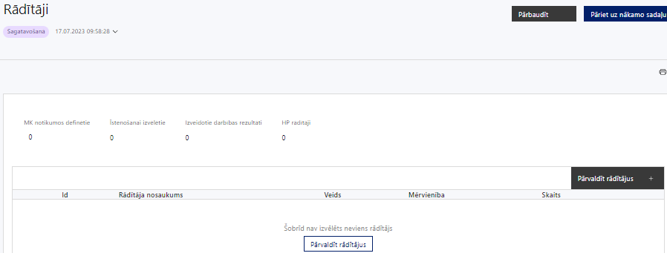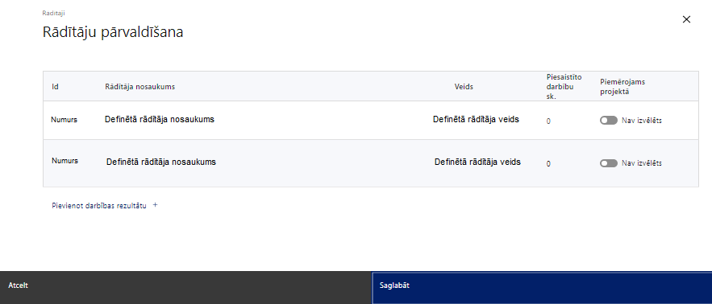
Šajā sadaļā projekta iesniedzējs nosaka:
- projekta ietvaros sasniedzamos rādītājus atbilstoši SAMP MK noteikumu 4. un 5. punktam, nodrošinot, ka ir sasniedzami šādi uzraudzības rādītāji
  - iznākuma rādītājs līdz 2029. gada 31. decembrim – nacionāla, reģionāla vai vietēja mēroga valsts administrācijas vai sabiedrisko pakalpojumu iestāžu un pakalpojumu skaits, kas saņēmuši atbalstu, – viena iestāde, tai skaitā līdz 2024. gada 31. decembrim - viena iestāde;
  - rezultāta rādītājs līdz 2029. gada 31. decembrim – iestāžu skaits, kas ieviesušas uzlabojumus izglītības un mācību sistēmu kvalitātei, efektivitātei un atbilstībai darba tirgum, – viena iestāde;
  - nacionālie rādītāji:
    - līdz 2025. gada 31. augustam uzsāktas mācības izglītības speciālistiem vismaz 90 procentos pašvaldību (īpatsvars no pašvaldību kopskaita);
    - līdz 2025. gada 31. augustam uzsāktas mācības izglītības iestāžu vadības komandu pārstāvjiem vismaz 20 procentos izglītības iestāžu (īpatsvars no izglītības iestāžu kopskaita);
    - līdz 2025. gada 31.augustam uzsāktas mācības metodiķu un didaktiķu sagatavošanai;
    - izstrādāto vai adaptēto metodiskā atbalsta materiālu skaits;
    - līdz 2025. gada 31. augustam izstrādāti metodiskā atbalsta materiāli dabaszinātņu (fizika, ķīmija, bioloģija, ģeogrāfija) apguvei vidusskolā un inženierzinību apguvei pamatskolā;
    - līdz 2026. gada 31. martam izstrādāti metodiskā atbalsta materiāli matemātikas apguvei pamatskolā un vidusskolā un programmēšanas apguvei vidusskolā;
    - līdz 2026. gada 30. jūnijam izstrādāti metodiskā atbalsta materiāli fizikas, ķīmijas un bioloģijas apguvei pamatskolā un datorikas apguvei pamatskolā;
    - līdz 2026. gada 31. augustam izstrādāti metodiskā atbalsta materiāli latviešu valodas apguvei pamatskolā un vidusskolā;
    - līdz 2026. gada 31. decembrim izstrādāti metodiskā atbalsta materiāli vēstures un sociālo zinātņu apguvei vidusskolā;
    - regulāru (vismaz vienu reizi gadā) profesionālo atbalstu saņēmušo izglītības iestāžu īpatsvars to kopskaitā;
    - izglītības iestāžu skaits, kuras pēc profesionālā atbalsta saņemšanas demonstrē pozitīvu izglītības iestādes snieguma dinamiku.
  - Projektu darbību rezultātus, kas definējami projekta līmenī;
  - Vispārīgus ar horizontālā principa “Vienlīdzība, iekļaušana, nediskriminācija un pamattiesību ievērošana” ieviešanu saistītus rādītājus;
  - Nosaka plānoto rādītāju sasniedzamās vērtības, kā arī rādītājiem/rezultātiem, kuri nav definēti SAMP līmenī, norāda mērvienību;
  - Ja nepieciešams, rādītāju sadaļā “Piezīmes” izmanto, lai skaidrotu, kā veidojas norādīta rādītāja vērtība.
! Finansējuma saņēmējs ir atbildīgs par sadarbības partnera pienākumu izpildi projekta īstenošanā un sadarbības partneru īstenotajām funkcijām projektā, tai skaitā novēršot dubultā finansējuma risku un nodrošinot demarkāciju ar citiem līdzīgiem vai saistītiem projektiem.

Sasniedzamiem rādītājiem atbilstoši normatīvajos aktos par attiecīgā SAMP īstenošanu norādītajiem jābūt:
- atbilstošiem MK noteikumos noteiktajiem rādītājiem;
- izmērāmiem;
- rādītāju tabulā norādītajām vērtībām loģiski jāizriet no projektā plānotajām darbībām;
- jāsniedz ieguldījumu mērķa sasniegšanā.
Projekta iesniegumā ir noteikts HP rādītājs: izstrādāto vai pilnveidoto stratēģiju, izglītības programmu, metodisko līdzekļu, vadlīniju, mācību līdzekļu (tai skaitā digitālo) saturā tiks integrēti jautājumi par dzimumu līdztiesību, personu ar invaliditāti vienlīdzīgām iespējām, diskriminācijas novēršanu vecuma, etniskās piederības un citu iemeslu dēļ, kā arī pamattiesību jautājumi, tostarp par tiesiskajiem un praktiskajiem aspektiem (VINPI_02.1).

SADAĻA - VALSTS ATBALSTS
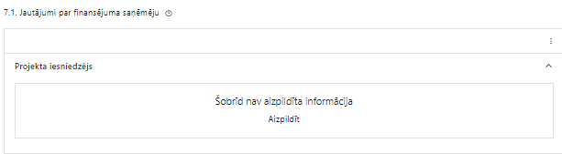 | Caur funkciju “Labot” vai “Aizpildīt” pievieno informāciju par projekta iesniedzēju

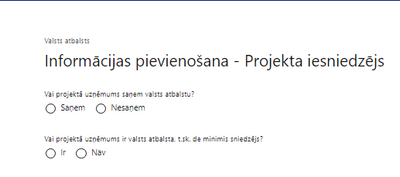 | Vai projektā projekta iesniedzējs saņem valsts atbalstu?  Izvēlnē atzīmē atbilstošo:  - saņem  - nesaņem  Norāda “nesaņem”, jo finansējuma saņēmējs īsteno projektu, kas nav saistīts ar saimnieciskās darbības veikšanu.
Vai projektā finansējuma saņēmējs ir valsts atbalsta, t.sk. de minimis sniedzējs?
Izvēlnē atzīmē atbilstošo:
- ir
- nav
Norāda “nav”, jo finansējuma saņēmējs īsteno projektu, kas nav saistīts ar saimnieciskās darbības veikšanu.
- Atlasē tiek atbalstīts projekts, kura finansējuma saņēmējs īsteno projektu, kas nav saistīts ar saimnieciskās darbības veikšanu un sadarbības partneri īsteno projektu, kas nav saistīts ar saimnieciskās darbības veikšanu vai nav kvalificējams kā komercdarbības atbalsts.

SADAĻA – SADARBĪBAS PARTNERI
Ja projekta īstenošanai tiek piesaistīts vairāk nekā viens partneris, tabulu aizpilda par katru partneri, turpinot numerāciju uz priekšu
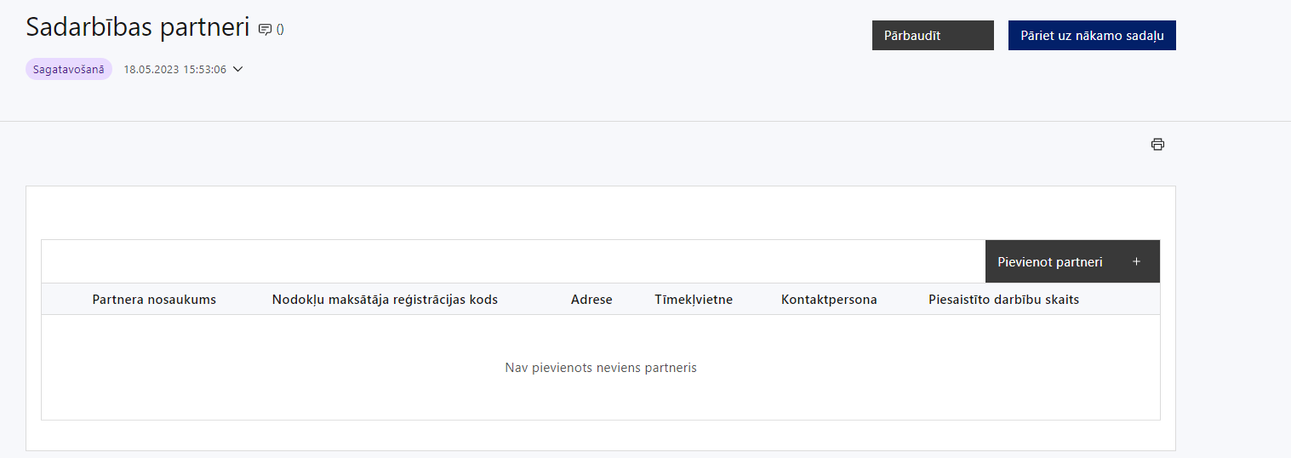 | Caur funkciju “Pievienot partneri” pievieno informāciju par projekta iesniedzēja sadarbības partneriem, norādot to valstisko piederību, reģistrācijas numuru, veidu, nosaukumu, adresi, tīmekļa vietni (pēc izvēles), kontaktpersonas vārdu, uzvārdu, telefona numuru, e-pastu, piesaistīto darbību skaitu un saistītās darbības.
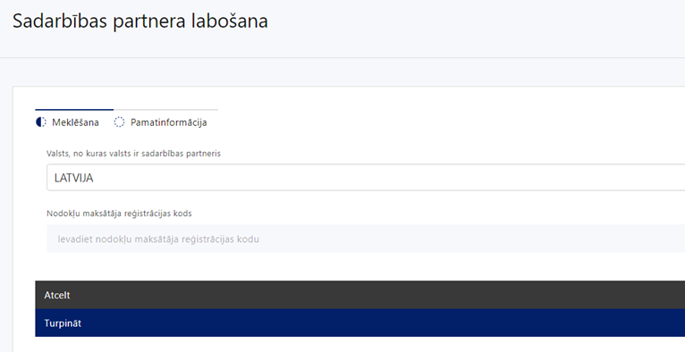  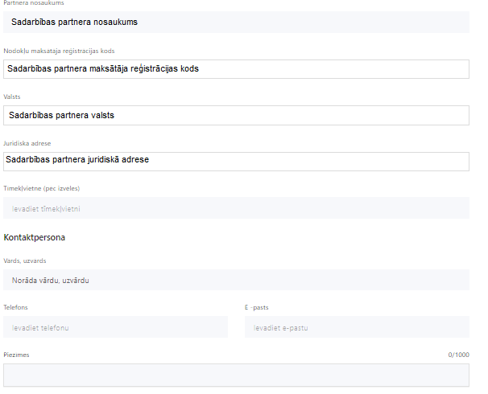 | Valsts  Izvēlnes lauks  Izvēlas sadarbības partnera reģistrācijas valsti
Reģistrācijas numurs/personas kods
Ievada informāciju
Norāda sadarbības partnera reģistrācijas numuru.

Pēc reģistrācijas numura ievadīšanas datu laukos “Partnera nosaukums” un “Juridiskā adrese” informācija ielasās automātiski.
- Projekta iesniedzēja pienākums ir pārliecināties par šīs informācijas atbilstību.
Projekta partnera veids
Ievada informāciju
Norāda sadarbības partnera atbilstošo veidu.
Projekta sadarbības partneri atbilstoši MK noteikumu 14., 15. un 16.punktam.
Tīmekļvietne (pēc izvēles)
Ievada informāciju
Pēc izvēles norāda sadarbības partnera tīmekļvietni
Vārds Uzvārds
Ievada informāciju
Sniedz informāciju par kontaktpersonu
Telefons
Ievada informāciju
Sniedz informāciju par kontaktpersonas telefona numuru
E-pasts
Ievada informāciju
Sniedz informāciju par kontaktpersonas saziņas e-pasta adresi
Piesaistīto darbību skaits
Ievada informāciju
Sniedz informāciju par darbību skaitu, ko veiks sadarbības partneris
Saistītās darbības
Ievada informāciju
Sniedz informāciju par to, kādus ieguldījumus partneris dod projekta īstenošanā, norādot attiecīgās projekta darbības vai apakšdarbības, kuru īstenošanā sadarbības partneris iesaistīsies, kā arī sniedz sadarbības partneru izvēles pamatojumu.
- Saskaņā ar MK noteikumu 14., 15. un 16. punktā noteikto, projekta iesniedzējs projekta īstenošanā piesaista sekojošos sadarbības partnerus:
  - valstspilsētu un novadu pašvaldības vai to apvienības ‒ SAMP MK noteikumu 21.2., 21.3. un 21.6. apakšpunktā minēto atbalstāmo darbību īstenošanā;
  - valsts profesionālās izglītības iestādes, kas atrodas nozares ministrijas vai citas ministrijas pakļautībā (profesionālās vidusskolas, tehnikumus, mākslu izglītības kompetences centrus un koledžas, kas īsteno vidējās pakāpes profesionālās izglītības programmas un nodrošina metodiskā darba virsvadību) ‒ SAMP MK noteikumu 21.2., 21.3. un 21.6. apakšpunktā minēto atbalstāmo darbību īstenošanā;
  - Latviešu valodas aģentūru ‒SAMP MK noteikumu 21.3. un 21.4. apakšpunktā minēto atbalstāmo darbību īstenošanā, kas attiecas uz izglītības nodrošināšanu valsts valodā, projekta iesniedzējs kā sadarbības partneri paredz iesaistīt valsts pārvaldes iestādi, kas ir atbildīga par latviešu valodas apguves atbalsta nodrošināšanu;
  - Izglītības un zinātnes ministriju ‒ SAMP MK noteikumu 21.5. apakšpunktā minētās atbalstāmās darbības īstenošanā projekta iesniedzējs kā sadarbības partneri paredz iesaistīt valsts pārvaldes iestādi, kura saskaņā ar normatīvajiem aktiem ir valsts izglītības un pārbaudījumu informācijas sistēmu pārzinis.
- Projekta iesniedzējam ir pienākums projekta iesniegumā pamatot sadarbības partneru izvēli, norādot konkrēto sadarbības partneru iesaistes mehānismu, nepieciešamību un to kompetences atbilstību plānotajām atbalstāmajām darbībām.
- Projekta iesniedzējs ir atbildīgs par sadarbības partnera pienākumu izpildi projekta īstenošanā un sadarbības partneru īstenotajām funkcijām projektā, tai skaitā novēršot dubultā finansējuma risku un nodrošinot demarkāciju ar citiem līdzīgiem vai saistītiem projektiem, nodrošina interešu konflikta neesību.
- Finansējuma saņēmējs un sadarbības partneris nodrošina, lai funkcijas, kuras tas pilda projekta īstenošanā, tiktu nodalītas no iestādes pamatfunkciju izpildes.

SADAĻA – ĪSTENOŠANAS GRAFIKS
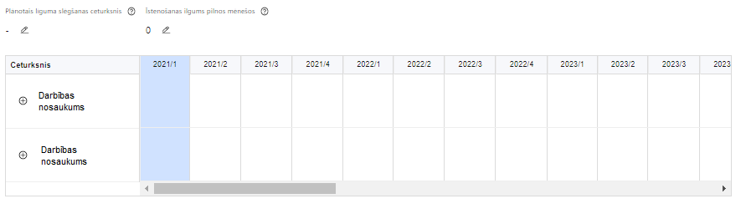 | Lai izveidotu projekta īstenošanas grafiku, norāda plānoto vienošanās slēgšanas ceturksni, īstenošanas ilgums pilnos mēnešos un precizē projekta darbību/apakšdarbību īstenošanas periodu

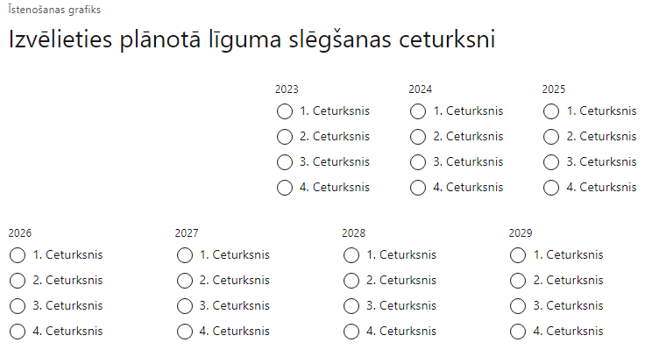 | Caur ikonu atvērt modālo logu ceturkšņa izvēlei, kur atzīmē vienu izvēles lauku (ceturksni)  Paredzot plānoto vienošanās slēgšanas ceturksni, ņem vērā lēmuma par projekta iesnieguma apstiprināšanu pieņemšanai nepieciešamo laiku.

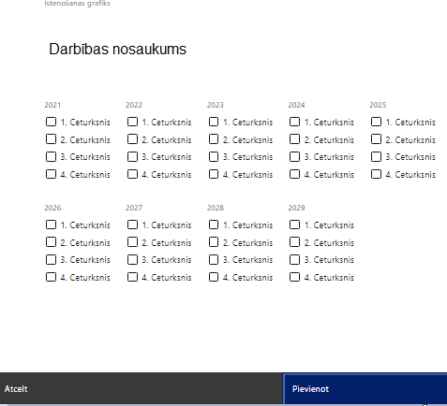 | Īstenošanas grafikā, noklikšķinot uz ikonas,pirms vēlamās darbības vai apakšdarbības, ir iespējams atzīmēt/precizēt vēlamos darbības vai apakšdarbības īstenošanas ceturkšņus.  Projekta tiešās attiecināmās izmaksas finansējuma saņēmējam un SAMP MK noteikumu 15. un 16. punktā minētajiem sadarbības partneriem ir attiecināmas no 2024. gada 1. janvāra.  SAMP MK noteikumu 14. punktā minētajiem sadarbības partneriem izmaksas ir attiecināmas pēc sadarbības līgumu noslēgšanas, bet ne agrāk kā no dienas, kad noslēgta vienošanās par projekta īstenošanu

- Atlasē tiek atbalstīts projekts, kura īstenošanas termiņš nepārsniedz MK noteikumu 48.punktā noteikto īstenošanas termiņu – līdz 2029. gada 31. augustam.

SADAĻA – FINANSĒJUMA SADALĪJUMS PA AVOTIEM
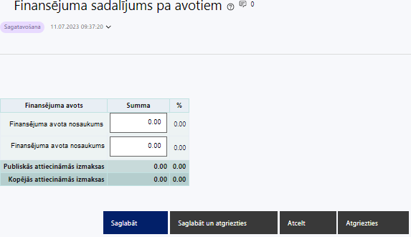 | Finansējuma avots  automātiski tiek attēloti SAMP paredzētie finansējuma avoti  ESF+ un valsts budžeta finansējuma summa  Ievada projektā paredzēto finansējuma summu katram finansēšanas avotam  Norāda finansējuma apmēru atbilstoši MK noteikumu 7.punktā noteiktajam.  Projekta iesniegumā pasākuma īstenošanai kopējo pieejamo finansējumu plāno ne vairāk kā 49 731 514 euro apmērā, tai skaitā Eiropas Sociālā fonda Plus (turpmāk ‒ ESF+) finansējumu – 42 271 786 euro apmērā un valsts budžeta finansējumu – 7 459 728 euro apmērā.  Publiskās un kopējās attiecināmo izmaksu summa  automātiski tiek aprēķināts finansējuma apjoms % automātiski tiek aprēķināts finansējuma apjoma procentuālais lielums konkrētajam finansējuma avotam pa visu projekta īstenošanas laiku (gadiem)  Maksimālais ESF+ finansējuma apmērs nepārsniedz 85% no projekta kopējā attiecināmā finansējuma.
- Atlasē tiek atbalstīts projekts, kurā paredzētais ESF+ un valsts budžeta finansējuma apmērs un intensitāte nepārsniedz SAMP MK noteikumu 7. un 8.punktā noteikto finansējuma apmēru un intensitāti.

SADAĻA – PROJEKTA BUDŽETA KOPSAVILKUMS
Projekta iesnieguma sadaļā “Projekta budžeta kopsavilkums” izmaksu pozīcijas ir definētas atbilstoši MK noteikumu 23., 24., 26., 27.punktā noteiktajām attiecināmajām izmaksām.
Šajā sadaļā projekta iesniedzējs:
- kolonnā “Izmaksu pozīcijas nosaukums” iekļauj tādas izmaksas, kas atbilst MK noteikumu 23. punktā noteiktajai pozīcijai;
- kolonnā “Izmaksu veids (tiešās/ netiešās)” norāda vai budžetā iekļautās izmaksas atbilstoši MK noteikumu 22.apakšpunktam ir tiešās attiecināmās izmaksas (ieliekot ķeksīti);
- kolonnā “Vienas vienības izmaksu pielietojums ” norāda “ir”, ja, atbilstoši SAMP MK noteikumu noteiktajam izmaksām piemēro vienas vienības izmaksas;
- kolonnā “Daudzums” norāda, piemēram, pakalpojumu līgumu skaitu, pakalpojuma ilgumu mēnešos u.tml. Norādītā informācija kolonnās “Daudzums” un “Mērvienība” nedrīkst būt pretrunīga ar projekta iesnieguma sadaļā “Darbības” norādītajiem plānotajiem darbību rezultātiem;
- kolonnā “Mērvienība” norāda vienības nosaukumu, piemēram, pasākumi, dalībnieki, līgumi u.tml;
- kolonnā “Projekta darbības Nr.” norāda atsauci uz projekta darbību/apakšdarbību, uz kuru šīs izmaksas attiecināmas. Ja izmaksas attiecināmas uz vairākām projekta darbībām/apakšdarbībām - norāda visas;
- kolonnā “Attiecināmās izmaksas” norāda attiecīgās izmaksas euro ar diviem cipariem aiz komata;
- kolonnā “t.sk. PVN” norāda plānoto pievienotās vērtības nodokļa apmēru. Saskaņā ar SAMP MK noteikumu 26.punktā noteikto pievienotās vērtības nodoklis, kas tiešā veidā saistīts ar projektu, un ja tas nav atgūstams saskaņā ar valsts tiesību aktiem pievienotās vērtības nodokļa jomā, uzskatāms par attiecināmām izmaksām saskaņā ar Eiropas Parlamenta un Padomes 2021. gada 24. jūnija Regulas (ES) Nr. 2021/1060, ar ko paredz kopīgus noteikumus par Eiropas Reģionālās attīstības fondu, Eiropas Sociālo fondu Plus, Kohēzijas fondu, Taisnīgas pārkārtošanās fondu un Eiropas Jūrlietu, zvejniecības un akvakultūras fondu un finanšu noteikumus attiecībā uz tiem un uz Patvēruma, migrācijas un integrācijas fondu, Iekšējās drošības fondu un Finansiāla atbalsta instrumentu robežu pārvaldībai un vīzu politikai (turpmāk- Regula Nr.2021/1060) 64.panta 1.punkta "c" apakšpunktā ietvertajiem nosacījumiem.
- ņemot vērā, ka ir atbalstāmas izmaksas horizontālā principa "Vienlīdzība, iekļaušana, nediskriminācija un pamattiesību ievērošana" darbību īstenošanai, tai skaitā zīmju valodas tulku, vieglās valodas tulkošanas, reāllaika transkripcijas, subtitru nodrošināšanas pakalpojumu izmaksas un ekspertu konsultāciju izmaksas, ja tās ir nepieciešamas vides un informācijas piekļūstamības nodrošināšanai, šādas izmaksas (ja attiecināms) paredzēt zem pārējām projekta īstenošanas izmaksām (piemēram, plānojot pakalpojuma vai preču iegādi, attiecīgas izmaksas paredzot zem izmaksu pozīcijas Nr.13.5., ievērojot šis izmaksu pozīcijas nosacījumus).
Projekta iesnieguma sadaļā “Projekta budžeta kopsavilkums” iekļauj tikai tās izmaksas:
- kas paredzēts segt no projekta finansējuma, tas ir, no ESF+ un valsts budžeta finansējuma;
- kas ir nepieciešamas projekta īstenošanai un to nepieciešamība izriet no projekta iesnieguma sadaļā “Darbības” paredzētajām projekta darbībām;
- nodrošina rezultātu sasniegšanu (projekta iesnieguma sadaļā “Rādītāji” plānoto rezultātu un norādīto rādītāju sasniegšanu).
Plānojot attiecināmās izmaksas, jāņem vērā MK noteikumos noteiktās izmaksu pozīcijas, to ierobežojumus:
- Vadlīnijas attiecināmo izmaksu noteikšanai Eiropas Savienības kohēzijas politikas programmas 2021.–2027.gada plānošanas periodā”, kas pieejamas Finanšu ministrijas tīmekļa vietnē ;
- Vienas vienības izmaksu standarta likmes aprēķina un piemērošanas metodika iekšzemes komandējumu izmaksām darbības programmas “Izaugsme un nodarbinātība” un Eiropas Savienības kohēzijas politikas programmas 2021.–2027. gadam īstenošanai;
- Vienas vienības izmaksu standarta likmes aprēķina un piemērošanas metodika 1 km izmaksām darbības programmas “Izaugsme un nodarbinātība” un Eiropas Savienības kohēzijas politikas programmas 2021.–2027.gadam īstenošanai”, kas pieejamas Finanšu ministrijas tīmekļa vietnē;
- Projekta iesniedzējs var plānot netiešās izmaksas kā vienu izmaksu pozīciju, piemērojot netiešo izmaksu vienoto likmi 15 % apmērā no SAMP MK noteikumu 23.1. apakšpunktā minētajām tiešajām attiecināmajām personāla izmaksām. Ņemot vērā, ka, ja vienoto likmi piemēro projekta vadības un īstenošanas personāla izmaksām, kuras aprēķinātas izmantojot faktisko izmaksu metodi, netiešo izmaksu aprēķina bāzē netiek iekļautas projekta vadības vai īstenošanas personāla izmaksas, kas radušās uz uzņēmuma (pakalpojuma) līguma pamata, kā arī kompensācijas un apdrošināšana, kas ietilpst personāla izmaksu sociālajās garantijās.
- SAMP MK noteikumu 21. punktā minēto atbalstāmo darbību īstenošanai finansējuma saņēmējs plāno finansējumu, ievērojot šādus izmaksu apmērus:
  - SAMP MK noteikumu 21.1. apakšpunktā minētās atbalstāmās darbības īstenošanai – vismaz 13 724 000 euro;
  - SAMP MK noteikumu 21.3. apakšpunktā minētās atbalstāmās darbības īstenošanai –vismaz 12 410 000 euro;
  - SAMP MK noteikumu 21.4. apakšpunktā minētās atbalstāmās darbības īstenošanai –6 935 000 euro;
  - SAMP MK noteikumu 21.6. apakšpunktā minētās atbalstāmās darbības īstenošanai –3 650 000 euro.
- Projekta izmaksas finansējuma saņēmējam un SAMP MK noteikumu 15. un 16. punktā minētajiem sadarbības partneriem ir attiecināmas no 2024. gada 1. janvāra.

Projekta budžeta kopsavilkums

Kods | Izmaksu pozīcijas nosaukums | Izmaksu veids (tiešās/ netiešās) | Vienas vienības izmaksu pielietojums  (ir vai nav) | Daudzums | Mērvienība | Projekta darbības Nr. | Izmaksas |  | KOPĀ |  | t.sk. PVN
 |  |  |  |  |  |  | Attiecināmās | Neattiecināmās | EUR | %
1. | Projekta izmaksas saskaņā ar vienoto izmaksu likmi | netiešās
1.1. | Netiešās izmaksas, kas ir vienādas ar 15% no 2.1.1. un 3.1.1.1., 3.1.2.1., 3.1.3.1., 3.1.4.1., 3.1.5. tiešajām attiecināmajām izmaksām (aile "t. sk. PVN" nav jāaizpilda)  MK noteikumu 24.punkts  Norāda summu, kas vienāda ar 15% no izmaksu pozīcijas Nr. 2.1.1. un Nr.3.1.1.1., 3.1.2.1., 3.1.3.1., 3.1.4.1., 3.1.5. kopsummas (netiešo izmaksu vienoto likmi piemēro personāla izmaksām, kuras radušās uz darba līguma vai rīkojuma pamata). Izmaksas norāda kā vienu izmaksu pozīciju un tās nav nepieciešams atšifrēt sīkāk. | netiešās | N/A | N/A | N/A
2. | Projekta vadības izmaksas | tiešās
2.1. | Projekta vadības personāla izmaksas  SAMP MK noteikumu 23.1.1 apakšpunkts  Attiecināmas būs projekta vadības personāla izmaksas (izņemot virsstundas) SAMP MK noteikumu 21.7. un 21.8. apakšpunktā minēto atbalstāmo darbību īstenošanai. Ja personāla iesaiste projektā ir nodrošināta saskaņā ar daļlaika attiecināmības principu, attiecināma ir ne mazāka kā 30 procentu noslodze | tiešās
2.1.1. | Projekta vadības personāla atlīdzības izmaksas  SAMP MK noteikumu 23.1.1 apakšpunkts  Attiecināmas būs projekta vadības personāla atlīdzības izmaksas (izņemot virsstundas) SAMP MK noteikumu 21.7. un 21.8. apakšpunktā minēto atbalstāmo darbību īstenošanai. Ja personāla iesaiste projektā ir nodrošināta saskaņā ar daļlaika attiecināmības principu, attiecināma ir ne mazāka kā 30 procentu noslodze | tiešās
2.1.2. | Kompensāciju un apdrošināšanas, kas ietilpst vadības personāla izmaksu sociālajās garantijās, izmaksas  SAMP MK noteikumu 23.1.1 apakšpunkts  Attiecināmas būs kompensācijas un apdrošināšanas izmaksas projekta vadības personālam SAMP MK noteikumu 21.7. un 21.8. apakšpunktā minēto atbalstāmo darbību īstenošanai. Ja personāla iesaiste projektā ir nodrošināta saskaņā ar daļlaika attiecināmības principu, attiecināma ir ne mazāka kā 30 procentu noslodze | tiešās
2.2. | Pārējās vadības izmaksas | tiešās
2.2.1. | Jaunradītu darba vietu aprīkojuma, tai skaitā biroja mēbeļu un tehnikas, datorprogrammu un licences iegādes vai īres izmaksas, aprīkojuma uzturēšanas un remonta izmaksas projekta vadības personālam  SAMP MK noteikumu 23.5. apakšpunkts  Attiecināmas būs finansējuma saņēmēja jaunradītu darba vietu aprīkojuma, tai skaitā biroja mēbeļu un tehnikas, datorprogrammu un licences iegādes vai īres izmaksas, aprīkojuma uzturēšanas un remonta izmaksas ne vairāk kā 3000 euro vienai darba vietai visā projekta īstenošanas laikā, ja projekta vadības personāls ir nodarbināts projektā uz darba līguma vai rīkojuma pamata. Ja projekta vadības personāls ir nodarbināts nepilnu darba laiku vai daļlaiku, jaunradītas darba vietas aprīkojuma iegādes vai īres izmaksas ir attiecināmas proporcionāli darba slodzes procentuālajam sadalījumam. | tiešās
2.2.2. | Iekšzemes komandējumu un darba braucienu izmaksas projekta vadības personālam  SAMP MK noteikumu 23.8. apakšpunkts  Attiecināmas būs iekšzemes komandējumu un darba braucienu izmaksas SAMP MK noteikumu 21.1., 21.6. un 21.7 apakšpunktā minēto atbalstāmo darbību īstenošanai finansējuma saņēmēja vadības personālam atbilstoši vadošās iestādes izstrādātajai metodikai "Vienas vienības izmaksu standarta likmes aprēķina un piemērošanas metodika iekšzemes komandējumu izmaksām darbības programmas "Izaugsme un nodarbinātība" un Eiropas Savienības kohēzijas politikas programmas 2021.–2027. gadam īstenošanai". | tiešās | ir
2.2.3. | Ārvalstu komandējumu izmaksas projekta vadītājam  SAMP MK noteikumu 23.9. apakšpunkts  Attiecināmas būs ārvalstu komandējumu un dienesta braucienu izmaksas atbilstoši normatīvajiem aktiem par kārtību, kādā atlīdzināmi ar komandējumiem saistītie izdevumi, finansējuma saņēmēja projekta vadītājam SAMP MK noteikumu 21.1., 21.4., 21.6. un 21.7. apakšpunktā minēto atbalstāmo darbību īstenošanai, ja tās ir skaidri saistāmas ar projekta rezultātu sasniegšanu. | tiešās
2.2.4. | Transporta pakalpojuma izmaksas projekta vadības personālam  SAMP MK noteikumu 23.6. apakšpunkts  Attiecināmas būs transporta pakalpojuma izmaksas (maksa par degvielu, maksa par sabiedriskā transporta izmantošanu) SAMP MK noteikumu 21.1., 21.6. un 21.7. apakšpunktā minēto atbalstāmo darbību īstenošanai finansējuma saņēmēja vadības personālam atbilstoši vadošās iestādes izstrādātajai metodikai "Vienas vienības izmaksu standarta likmes aprēķina un piemērošanas metodika 1 km izmaksām darbības programmas “Izaugsme un nodarbinātība” un Eiropas Savienības kohēzijas politikas programmas 2021.–2027.gadam īstenošanai". | tiešās | ir
2.2.5. | Pārējās transporta pakalpojumu izmaksas (transportlīdzekļu noma, transporta pakalpojumu pirkšana) projekta vadības personālam  SAMP MK noteikumu 23.7. apakšpunkts  Attiecināmas būs pārējās transporta pakalpojumu izmaksas (transportlīdzekļu noma, transporta pakalpojumu pirkšana) SAMP MK noteikumu 21.1., 21.6. un 21.7. apakšpunktā minēto atbalstāmo darbību īstenošanai finansējuma saņēmēja vadības personālam. | tiešās
3. | Projekta īstenošanas personāla izmaksas | tiešās
3.1. | Projekta īstenošanas personāla izmaksas finansējuma saņēmējam | tiešās
3.1.1. | Projekta īstenošanas personāla izmaksas finansējuma saņēmējam  SAMP MK noteikumu 23.1.2 apakšpunkts  Attiecināmas būs finansējuma saņēmēja projekta īstenošanas personāla izmaksas (izņemot virsstundas) SAMP MK noteikumu 21. punktā minēto atbalstāmo darbību īstenošanai. Ja personāla iesaiste projektā ir nodrošināta saskaņā ar daļlaika attiecināmības principu, attiecināma ir ne mazāka kā 30 procentu noslodze. | tiešās
3.1.1.1. | Projekta īstenošanas personāla atlīdzības izmaksas finansējuma saņēmējam  SAMP MK noteikumu 23.1.2 apakšpunkts  Attiecināmas būs finansējuma saņēmēja projekta īstenošanas personāla atlīdzības izmaksas (izņemot virsstundas) SAMP MK noteikumu 21. punktā minēto atbalstāmo darbību īstenošanai. Ja personāla iesaiste projektā ir nodrošināta saskaņā ar daļlaika attiecināmības principu, attiecināma ir ne mazāka kā 30 procentu noslodze. | tiešās
3.1.1.2. | Kompensāciju un apdrošināšanas, kas ietilpst finansējuma saņēmēja īstenošanas personāla izmaksu sociālajās garantijās, izmaksas  SAMP MK noteikumu 23.1.2 apakšpunkts  Attiecināmas būs kompensāciju un apdrošināšanas izmaksas finansējuma saņēmēja projekta īstenošanas personālam SAMP MK noteikumu 21. punktā minēto atbalstāmo darbību īstenošanai. Ja personāla iesaiste projektā ir nodrošināta saskaņā ar daļlaika attiecināmības principu, attiecināma ir ne mazāka kā 30 procentu noslodze. | tiešās
3.1.2. | Projekta īstenošanas personāla izmaksas sadarbības partnerim Latviešu valodas aģentūrai  SAMP MK noteikumu 23.1.2 apakšpunkts  Attiecināmas būs sadarbības partnera “Latviešu valodas aģentūra” projekta īstenošanas personāla izmaksas (izņemot virsstundas) SAMP MK noteikumu 21.3.un 21.4. apakšpunktā minētās atbalstāmās darbības īstenošanai latviešu valodas apguves atbalstam. Ja personāla iesaiste projektā ir nodrošināta saskaņā ar daļlaika attiecināmības principu, attiecināma ir ne mazāka kā 30 procentu noslodze. | tiešās
3.1.2.1. | Projekta īstenošanas personāla atlīdzības izmaksas sadarbības partnerim Latviešu valodas aģentūrai  SAMP MK noteikumu 23.1.2 apakšpunkts  Attiecināmas būs sadarbības partnera “Latviešu valodas aģentūra” projekta īstenošanas personāla atlīdzības izmaksas (izņemot virsstundas) SAMP MK noteikumu 21.3. un 21.4.apakšpunktā minētās atbalstāmās darbības īstenošanai. Ja personāla iesaiste projektā ir nodrošināta saskaņā ar daļlaika attiecināmības principu, attiecināma ir ne mazāka kā 30 procentu noslodze. | tiešās
3.1.2.2. | Kompensāciju un apdrošināšanas, kas ietilpst sadarbības partnera Latviešu valodas aģentūras īstenošanas personāla izmaksu sociālajās garantijās, izmaksas  SAMP MK noteikumu 23.1.2 apakšpunkts  Attiecināmas būs kompensāciju un apdrošināšanas izmaksas sadarbības partnera Latviešu valodas aģentūras projekta īstenošanas personālam SAMP MK noteikumu 21.3. un 21.4.apakšpunktā minētās atbalstāmās darbības īstenošanai. Ja personāla iesaiste projektā ir nodrošināta saskaņā ar daļlaika attiecināmības principu, attiecināma ir ne mazāka kā 30 procentu noslodze. | tiešās
3.1.3. | Projekta īstenošanas personāla izmaksas sadarbības partnerim Izglītības un zinātnes ministrijai  SAMP MK noteikumu 23.1.2 apakšpunkts  Attiecināmas būs sadarbības partnera “Izglītības un zinātnes ministrija” projekta īstenošanas personāla izmaksas (izņemot virsstundas) šo noteikumu 21.5. apakšpunktā minētās atbalstāmās darbības īstenošanai. Ja personāla iesaiste projektā ir nodrošināta saskaņā ar daļlaika attiecināmības principu, attiecināma ir ne mazāka kā 30 procentu noslodze. | tiešās
3.1.3.1. | Projekta īstenošanas personāla atlīdzības izmaksas sadarbības partnerim Izglītības un zinātnes ministrijai  SAMP MK noteikumu 23.1.2 apakšpunkts  Attiecināmas būs sadarbības partnera “Izglītības un zinātnes ministrija” projekta īstenošanas personāla atlīdzības izmaksas (izņemot virsstundas) SAMP MK noteikumu 21.5.apakšpunktā minētās atbalstāmās darbības īstenošanai. Ja personāla iesaiste projektā ir nodrošināta saskaņā ar daļlaika attiecināmības principu, attiecināma ir ne mazāka kā 30 procentu noslodze. | tiešās
3.1.3.2. | Kompensāciju un apdrošināšanas, kas ietilpst sadarbības partnera Izglītības un zinātnes ministrijas īstenošanas personāla izmaksu sociālajās garantijās, izmaksas  SAMP MK noteikumu 23.1.2 apakšpunkts  Attiecināmas būs kompensāciju un apdrošināšanas izmaksas sadarbības partnera Izglītības un zinātnes ministrijas projekta īstenošanas personālam SAMP MK noteikumu 21.5.apakšpunktā minētās atbalstāmās darbības īstenošanai. Ja personāla iesaiste projektā ir nodrošināta saskaņā ar daļlaika attiecināmības principu, attiecināma ir ne mazāka kā 30 procentu noslodze. | tiešās
3.1.4. | SAMP MK noteikumu 14.2. apakšpunktā minēto sadarbības partneru (valsts profesionālās izglītības iestāžu) projekta īstenošanas personāla izmaksas  SAMP MK noteikumu 23.1.2 apakšpunkts  Attiecināmas būs SAMP MK noteikumu 14.2. apakšpunktā minēto sadarbības partneru “Valsts profesionālās izglītības iestādes” projekta īstenošanas personāla izmaksas (izņemot virsstundas) SAMP MK noteikumu 21.2. un 21.3. apakšpunktā minēto atbalstāmo darbību īstenošanai. Ja personāla iesaiste projektā ir nodrošināta saskaņā ar daļlaika attiecināmības principu, attiecināma ir ne mazāka kā 30 procentu noslodze. | tiešās
3.1.4.1. | SAMP MK noteikumu 14.2.apakšpunktā minēto sadarbības partneru (valsts profesionālās izglītības iestāžu) projekta īstenošanas personāla atlīdzības izmaksas  SAMP MK noteikumu 23.1.2 apakšpunkts  Attiecināmas būs SAMP MK noteikumu 14.2. apakšpunktā minēto sadarbības partneru “Valsts profesionālās izglītības iestādes” projekta īstenošanas personāla atlīdzības izmaksas (izņemot virsstundas) SAMP MK noteikumu 21.2. un 21.3.apakšpunktā minēto atbalstāmo darbību īstenošanai. Ja personāla iesaiste projektā ir nodrošināta saskaņā ar daļlaika attiecināmības principu, attiecināma ir ne mazāka kā 30 procentu noslodze. | tiešās
3.1.4.2. | Kompensāciju un apdrošināšanas, kas ietilpst SAMP MK noteikumu 14.2.apakšpunktā minēto sadarbības partneru (valsts profesionālās izglītības iestāžu) īstenošanas personāla izmaksu sociālajās garantijās, izmaksas  SAMP MK noteikumu 23.1.2 apakšpunkts  Attiecināmas būs kompensāciju un apdrošināšanas izmaksas SAMP MK noteikumu 14.2.apakšpunktā minēto sadarbības partneru (valsts profesionālās izglītības iestāžu) projekta īstenošanas personālam SAMP MK noteikumu 21.2. un 21.3.apakšpunktā minēto atbalstāmo darbību īstenošanai. Ja personāla iesaiste projektā ir nodrošināta saskaņā ar daļlaika attiecināmības principu, attiecināma ir ne mazāka kā 30 procentu noslodze. | tiešās
3.1.5. | SAMP MK noteikumu 14.1. apakšpunktā minēto sadarbības partneru (Valstspilsētu un novadu pašvaldības vai to apvienības) projekta īstenošanas personāla izmaksas  SAMP MK noteikumu 23.1.3 apakšpunkts  Attiecināmas būs SAMP MK noteikumu 14.1. apakšpunktā minēto sadarbības partneru “Valstspilsētu un novadu pašvaldības vai to apvienības” projekta īstenošanas personāla izmaksas (izņemot virsstundas) SAMP MK noteikumu 21.2. un 21.3. apakšpunktā minēto atbalstāmo darbību īstenošanai. Ja SAMP MK noteikumu 14.1. apakšpunktā minētā sadarbības partnera personāla iesaiste SAMP MK noteikumu 21.2. un 21.3. apakšpunktā minēto atbalstāmo darbību īstenošanai ir nodrošināta saskaņā ar daļlaika attiecināmības principu, attiecināma ir ne mazāka kā 20 procentu noslodze, attiecināmajās izmaksās iekļaujot darbinieka darba algu un valsts sociālās apdrošināšanas obligātās iemaksas no apliekamajām attiecināmajām izmaksām. | tiešās
3.2. | Pārējās projekta īstenošanas personāla izmaksas | tiešās
3.2.1. | Jaunradītu darba vietu aprīkojuma, tai skaitā biroja mēbeļu un tehnikas, datorprogrammu un licences iegādes vai īres izmaksas, aprīkojuma uzturēšanas un remonta izmaksas | tiešās
3.2.2. | Jaunradītu darba vietu aprīkojuma, tai skaitā biroja mēbeļu un tehnikas, datorprogrammu un licences iegādes vai īres izmaksas, aprīkojuma uzturēšanas un remonta izmaksas finansējuma saņēmēja īstenošanas personālam  SAMP MK noteikumu 23.5. apakšpunkts  Attiecināmas būs finansējuma saņēmēja jaunradītu darba vietu aprīkojuma, tai skaitā biroja mēbeļu un tehnikas, datorprogrammu un licences iegādes vai īres izmaksas, aprīkojuma uzturēšanas un remonta izmaksas ne vairāk kā 3000 euro vienai darba vietai visā projekta īstenošanas laikā, ja projekta īstenošanas personāls ir nodarbināts projektā uz darba līguma vai rīkojuma pamata. Ja projekta īstenošanas personāls ir nodarbināts nepilnu darba laiku vai daļlaiku, jaunradītas darba vietas aprīkojuma iegādes vai īres izmaksas ir attiecināmas proporcionāli darba slodzes procentuālajam sadalījumam. | tiešās
3.2.3. | Jaunradītu darba vietu aprīkojuma, tai skaitā biroja mēbeļu un tehnikas, datorprogrammu un licences iegādes vai īres izmaksas, aprīkojuma uzturēšanas un remonta izmaksas sadarbības partnera Latviešu valodas aģentūras īstenošanas personālam  SAMP MK noteikumu 23.5. apakšpunkts  Attiecināmas būs sadarbības partnera “Latviešu valodas aģentūra” īstenošanas personāla jaunradītu darba vietu aprīkojuma, tai skaitā biroja mēbeļu un tehnikas, datorprogrammu un licences iegādes vai īres izmaksas, aprīkojuma uzturēšanas un remonta izmaksas ne vairāk kā 3000 euro vienai darba vietai visā projekta īstenošanas laikā, ja projekta īstenošanas personāls ir nodarbināts projektā uz darba līguma vai rīkojuma pamata. Ja projekta īstenošanas personāls ir nodarbināts nepilnu darba laiku vai daļlaiku, jaunradītas darba vietas aprīkojuma iegādes vai īres izmaksas ir attiecināmas proporcionāli darba slodzes procentuālajam sadalījumam. | tiešās
3.2.4. | Jaunradītu darba vietu aprīkojuma, tai skaitā biroja mēbeļu un tehnikas, datorprogrammu un licences iegādes vai īres izmaksas, aprīkojuma uzturēšanas un remonta izmaksas sadarbības partnera Izglītības un zinātnes ministrijas īstenošanas personālam  SAMP MK noteikumu 23.5. apakšpunkts  Attiecināmas būs sadarbības partnera “Izglītības un zinātnes ministrija” īstenošanas personāla jaunradītu darba vietu aprīkojuma, tai skaitā biroja mēbeļu un tehnikas, datorprogrammu un licences iegādes vai īres izmaksas, aprīkojuma uzturēšanas un remonta izmaksas, ne vairāk kā 3000 euro vienai darba vietai visā projekta īstenošanas laikā, ja projekta īstenošanas personāls ir nodarbināts projektā uz darba līguma vai rīkojuma pamata. Ja projekta īstenošanas personāls ir nodarbināts nepilnu darba laiku vai daļlaiku, jaunradītas darba vietas aprīkojuma iegādes vai īres izmaksas ir attiecināmas proporcionāli darba slodzes procentuālajam sadalījumam. | tiešās
3.2.5. | Iekšzemes komandējumu un darba braucienu izmaksas finansējuma saņēmēja īstenošanas personālam  SAMP MK noteikumu 23.8. apakšpunkts  Attiecināmas būs iekšzemes komandējumu un darba braucienu izmaksas SAMP MK noteikumu 21.1., 21.6. un 21.7 apakšpunktā minēto atbalstāmo darbību īstenošanai finansējuma saņēmēja īstenošanas personālam atbilstoši vadošās iestādes izstrādātajai metodikai "Vienas vienības izmaksu standarta likmes aprēķina un piemērošanas metodika iekšzemes komandējumu izmaksām darbības programmas "Izaugsme un nodarbinātība" un Eiropas Savienības kohēzijas politikas programmas 2021.–2027. gadam īstenošanai". | tiešās | ir
3.2.6. | Ārvalstu komandējumu izmaksas finansējuma saņēmēja īstenošanas personālam  SAMP MK noteikumu 23.9. apakšpunkts  Attiecināmas būs ārvalstu komandējumu un dienesta braucienu izmaksas atbilstoši normatīvajiem aktiem par kārtību, kādā atlīdzināmi ar komandējumiem saistītie izdevumi, finansējuma saņēmēja projekta īstenošanas personālam SAMP MK noteikumu 21.1., 21.4., 21.6. un 21.7. apakšpunktā minēto atbalstāmo darbību īstenošanai, ja tās ir skaidri saistāmas ar projekta rezultātu sasniegšanu. | tiešās
3.2.7. | Transporta pakalpojuma izmaksas projekta īstenošanas personālam  SAMP MK noteikumu 23.6. apakšpunkts  Attiecināmas būs transporta pakalpojuma izmaksas (maksa par degvielu, maksa par sabiedriskā transporta izmantošanu) SAMP MK noteikumu 21.1., 21.6. un 21.7. apakšpunktā minēto atbalstāmo darbību īstenošanai finansējuma saņēmēja īstenošanas personālam atbilstoši vadošās iestādes izstrādātajai metodikai "Vienas vienības izmaksu standarta likmes aprēķina un piemērošanas metodika 1 km izmaksām darbības programmas “Izaugsme un nodarbinātība” un Eiropas Savienības kohēzijas politikas programmas 2021.–2027.gadam īstenošanai". | tiešās | ir
3.2.8. | Pārējās transporta pakalpojumu izmaksas (transportlīdzekļu noma, transporta pakalpojumu pirkšana) finansējuma saņēmēja īstenošanas personālam  SAMP MK noteikumu 23.7. apakšpunkts  Attiecināmas būs pārējās transporta pakalpojumu izmaksas (transportlīdzekļu noma, transporta pakalpojumu pirkšana) SAMP MK noteikumu 21.1., 21.6. un 21.7. apakšpunktā minēto atbalstāmo darbību īstenošanai finansējuma saņēmēja īstenošanas personālam. | tiešās
5 | Informācijas sistēmas darbības izmaksas | tiešās
5.1. | Izmaksas izglītības digitālo platformu pilnveidei, attīstībai un lietotāju atbalstam | tiešās
5.1.1. | Finansējuma saņēmēja izmaksas izglītības digitālo platformu pilnveidei, attīstībai un lietotāju atbalstam  SAMP MK noteikumu 23.13 apakšpunkts  Attiecināmas būs izmaksas SAMP MK noteikumu 21.5. apakšpunktā minēto izglītības digitālo platformu pilnveidei, attīstībai un lietotāju atbalstam;
5.1.2. | Sadarbības partnera Izglītības un zinātnes ministrijas izmaksas izglītības digitālo platformu pilnveidei, attīstībai un lietotāju atbalstam  SAMP MK noteikumu 23.13 apakšpunkts  Attiecināmas būs izmaksas SAMP MK noteikumu 21.5. apakšpunktā minēto izglītības digitālo platformu pilnveidei, attīstībai un lietotāju atbalstam;
10. | Komunikācijas un vizuālās identitātes nodrošināšanas izmaksas | tiešās
10.1. | Komunikācijas un vizuālās identitātes nodrošināšanas izmaksas  MK noteikumu 23.15. apakšpunkts  Attiecināmas būs komunikācijas un vizuālās identitātes nodrošināšanas izmaksas SAMP MK noteikumu 21.8. apakšpunktā minētās atbalstāmās darbības īstenošanai | tiešās
13. | Pārējās projekta īstenošanas izmaksas | tiešās
13.1. | Izmaksas mācību, izglītojošu, informatīvu, sadarbības un tīklošanās pasākumu, semināru un konferenču organizēšanai un īstenošanai  SAMP MK noteikumu 23.2 apakšpunkts  Attiecināmas būs izmaksas mācību pasākumu, izglītojošu, informatīvu sadarbības un tīklošanās pasākumu, semināru un konferenču organizēšanai un īstenošanai, tai skaitā vietējo un ārvalstu ekspertu, lektoru un moderatoru atlīdzības izmaksas, mācību maksa, telpu nomas maksa (ja projekta atbalstāmo darbību īstenošanai nepieciešams nomāt telpas ārpus finansējuma saņēmēja telpām vai projekta īstenošanas sadarbības partnera juridiskās un faktiskās uzturēšanās adreses), tehniskā atbalsta pakalpojumu izmaksas tiešsaistes pasākumu nodrošināšanai, ierakstīšanai, tulkošanai, datortehnikas un cita nepieciešamā aprīkojuma nomas izmaksas SAMP MK noteikumu 21.3. apakšpunktā minēto atbalstāmo darbību īstenošanai. | tiešās
13.2. | Informatīvo kampaņu un mērķa grupas informēšanas un piesaistes nodrošināšanas izmaksas  SAMP MK noteikumu 23.3 apakšpunkts  Attiecināmas būs informatīvo kampaņu un mērķa grupas informēšanas un piesaistes nodrošināšanas izmaksas šo noteikumu 21.1., 21.2., 21.3., 21.4., 21.5. un 21.6. apakšpunktā minēto atbalstāmo darbību īstenošanai; | tiešās
13.3. | Metodiskā atbalsta materiālu izmaksas  SAMP MK noteikumu 23.4 apakšpunkts  Attiecināmas būs metodiskā atbalsta materiālu izstrādes, digitalizācijas un adaptācijas, tai skaitā tulkošanas, licenču iegādes, autortiesību, aprobācijas, ilustrēšanas, sagatavošanas publicēšanai, uzturēšanas izmaksas SAMP MK noteikumu 21.4. apakšpunktā minētās atbalstāmās darbības īstenošanai. | tiešās
13.4. | Izmaksas mācību nodrošināšanai  SAMP MK noteikumu 23.10 apakšpunkts  Attiecināmas būs izmaksas SAMP MK noteikumu 21.3. apakšpunktā minēto mācību nodrošināšanai, tai skaitā profesionālās izglītības pedagogiem stažēšanās pasākumu nodrošināšanai uzņēmumos un organizācijās, vadības komandām, didaktiķiem, metodiķiem, pašvaldību izglītības speciālistiem un profesionālā atbalsta īstenošanā iesaistītajiem speciālistiem profesionālās kompetences pilnveides nodrošināšanai Latvijā vai citās Eiropas Savienības dalībvalstīs (dalības maksa, apdrošināšanas izmaksas, komandējuma izdevumi). | tiešās
13.5. | Pakalpojumu un preču piegādes izmaksas  SAMP MK noteikumu 23.14 apakšpunkts  Attiecināmas būs pakalpojumu un preču piegādes izmaksas SAMP MK noteikumu 21.3., 21.4., 21.5., 21.6., 21.7. un 21.8. apakšpunktā minēto atbalstāmo darbību nodrošināšanai, ko īsteno finansējuma saņēmējs vai sadarbības partneris (ja attiecināms). | tiešās
13.6. | Projektā īstenoto darbību un ieviešanas mehānisma efektivitātes izvērtējuma veikšanas izmaksas  SAMP MK noteikumu 23.12 apakšpunkts  Attiecināmas būs izmaksas SAMP MK noteikumu 33.1. apakšpunktā minēto izvērtējumu veikšanai un publicēšanai par SAMP MK noteikumu 21.1., 21.2., 21.3., 21.4., 21.5., 21.6. un 21.7. apakšpunktā minētajām darbībām. | tiešās
13.7.. | Izmaksas izglītības iestāžu izglītojamo dalībai pasākumos  SAMP MK noteikumu 23.11 apakšpunkts  Attiecināmas būs izmaksas SAMP MK noteikumu 3.4. apakšpunktā minētās mērķa grupas dalības nodrošināšanai SAMP MK noteikumu 21.6. apakšpunktā minētajos pasākumos, tai skaitā starptautiskajos pasākumos (dalības maksa, naktsmītnes, ēdināšanas izmaksas, apdrošināšanas izmaksas, komandējuma izdevumi projekta īstenošanas personālam, projekta vadītājam, izglītojamos pavadošajām personām, kā arī izglītojamiem un piesaistītajiem ekspertiem, tai skaitā valsts nodeva par vīzas saņemšanai iesniegto dokumentu izskatīšanu).
 | KOPĀ

SADAĻA - OBLIGĀTIE PIELIKUMI
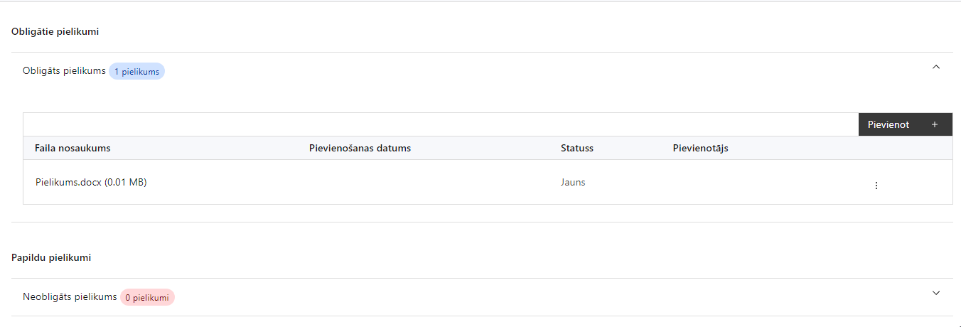
Pielikumi, kas jāpievieno:
- projekta ietvaros veicamo darbību plānošanas sanāksmju ar Latvijas Pašvaldību savienības, Latvijas Lielo pilsētu asociācijas, Latvijas Darba devēju konfederācijas, nozares ekspertu padomju un to koordinējošo institūciju, pārstāvjiem protokolu;
- ar Izglītības un zinātnes ministriju saskaņotus projekta ieviešanas aprakstus un dokumentus:
- projektā īstenoto darbību un ieviešanas mehānisma efektivitātes izvērtējuma plānu;
- projektā plānoto pušu iesaistes mehānisma un nepieciešamības aprakstu, norādot to kompetences atbilstību plānotajām atbalstāmajām darbībām un ieguldījumu projekta mērķa sasniegšanā;
- sadarbības partnera apliecinājumu par gatavību piedalīties projekta darbību īstenošanā;
- sadarbības partnera apliecinājumu par informētību attiecībā uz interešu konflikta jautājumu regulējumu un to integrāciju iekšējās kontroles sistēmā (atlases nolikuma 3.pielikums);
- projekta budžetā (projekta iesnieguma sadaļā “Projekta budžeta kopsavilkums”) norādīto izmaksu apmēru pamatojošos dokumentus (ja tādi ir), vai projekta budžetā iekļauto izmaksu aprēķina atšifrējumu, kas pamato projekta budžetā iekļauto izmaksu apmēru;
- papildus informācija, kas nepieciešama projekta iesnieguma vērtēšanai, ja to nav iespējams integrēt projekta iesniegumā;
- projekta iesnieguma sadaļu vai pielikumu tulkojums (ja attiecināms).

SADAĻA - APLIECINĀJUMI

Obligātie apliecinājumi
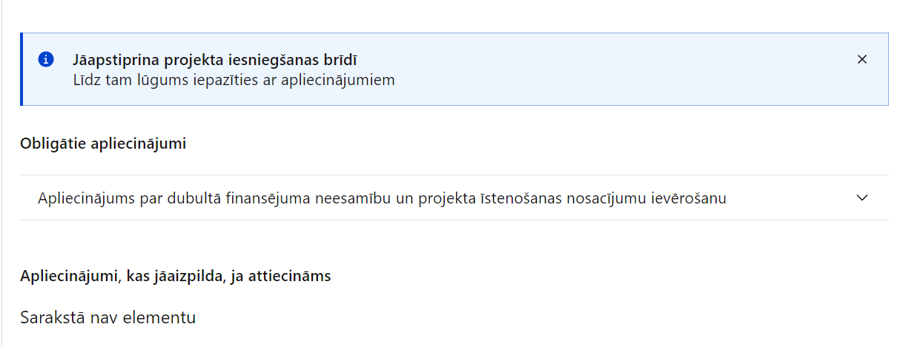
Projekta iesniegšanas brīdī jāapstiprina visi obligātie apliecinājumi, tai skaitā arī:
- “Apliecinājums”;
- “Apliecinājums par projekta īstenošanas nosacījumu ievērošanu”;
- “Apliecinājums par informētību attiecībā uz interešu konflikta jautājumu regulējumu un to integrāciju iekšējās kontroles sistēmā”.

Apliecinājums
Manis pārstāvētā projekta iesniedzēja un sadarbības partnera, ja tāds projektā ir paredzēts, vārdā apliecinu, ka:
- projekta iesniedzējs un tā sadarbības partneris, ja tāds projektā ir paredzēts, t. sk. projekta iesniedzēja un sadarbības partnera, ja tāds projektā ir paredzēts, valdes vai padomes loceklis vai prokūrists, vai persona, kura ir pilnvarota pārstāvēt projekta iesniedzēju vai sadarbības partneri ar filiāli saistītās darbībās, neatbilst nevienam no Eiropas Savienības fondu 2021.–2027. gada plānošanas perioda vadības likuma 22. panta pirmajā daļā minētajiem projektu iesniedzēju izslēgšanas noteikumiem (nav attiecināms uz tiešās vai pastarpinātās pārvaldes iestādēm, atvasinātām publiskām personām, citām valsts iestādēm);
- projekta iesniedzēja rīcībā ir pietiekami finanšu resursi projekta īstenošanas nodrošināšanai pienācīgā apjomā (nav attiecināms uz valsts budžeta iestādēm);
- projekta iesniegumā un tā pielikumos sniegtās ziņas atbilst patiesībai un projekta īstenošanai pieprasītais Eiropas Savienības fonda līdzfinansējums tiks izmantots saskaņā ar projekta iesniegumā noteikto;
- nav zināmu iemeslu, kādēļ šis projekts nevarētu tikt īstenots vai varētu tikt aizkavēta tā īstenošana, un apstiprinu, ka projektā noteiktās saistības iespējams veikt normatīvajos aktos par attiecīgās Eiropas Savienības fonda specifiskā atbalsta mērķa vai tā pasākuma īstenošanu noteiktajos termiņos;
- atbilstoši normatīvo aktu nosacījumiem projekts netiek un nav ticis finansēts/līdzfinansēts no citiem Eiropas Savienības finanšu avotiem vai citiem ārvalstu finanšu instrumentiem, kā arī valsts un pašvaldību budžeta līdzekļiem, un projekta ietvaros plānotās darbības nepārklājas ar darbībām, kas tiek finansētas citu Eiropas Savienības fondu specifisko atbalsta mērķu un citu ārvalstu finanšu instrumentu ietvaros, kā arī no valsts un pašvaldību budžeta līdzekļiem, un projekta iesnieguma apstiprināšanas gadījumā šis projekta iesniegums un tajā minētās plānotās darbības netiks iesniegtas finansēšanai/līdzfinansēšanai no citiem finanšu avotiem;
- projekta iesniegumam pievienotie dokumentu atvasinājumi, ja tādi ir pievienoti, atbilst manā rīcībā esošiem dokumentu oriģināliem;
- projekta iesniegumam pievienoto dokumentu tulkojumi, ja tādi ir pievienoti, ir pareizi;
- esmu iepazinies(-usies), ar attiecīgā Eiropas Savienības fonda specifiskā atbalsta mērķa, tā pasākuma vai atlases kārtas nosacījumiem un atlases nolikumā noteiktajām prasībām;
- piekrītu projekta iesniegumā norādīto datu apstrādei Kohēzijas politikas fondu vadības informācijas sistēmā un to nodošanai citām valsts informācijas sistēmām, institūcijām.
Apzinos, ka:
- projektu var neapstiprināt līdzfinansēšanai no Eiropas Savienības fonda, ja projekta iesniegums nav pilnībā un kvalitatīvi aizpildīts, normatīvajos aktos par attiecīgā Eiropas Savienības fonda specifiskā atbalsta mērķa, tā pasākuma vai atlases kārtas īstenošanu plānotais Eiropas Savienības fonda finansējums projekta apstiprināšanas brīdī ir izlietots vai citos projektu iesniegumu atlases nolikumā noteiktajos gadījumos;
- projekta izmaksu pieauguma gadījumā projekta iesniedzējs sedz visas izmaksas, kas var rasties izmaksu svārstību rezultātā;
- projekts būs jāīsteno saskaņā ar projekta iesniegumā paredzētajām darbībām un rezultāti jāuztur atbilstoši projekta iesniegumā minētajam;
- nepatiesas apliecinājumā sniegtās informācijas gadījumā normatīvajos aktos noteiktās sankcijas var tikt uzsāktas gan pret mani, gan arī pret manis pārstāvēto juridisko personu – projekta iesniedzēju.

Apliecinājums par informētību attiecībā uz interešu konflikta jautājumu regulējumu
un to integrāciju iekšējās kontroles sistēmā
apliecinu, ka:
- esmu informēts(-a) par Eiropas Parlamenta un Padomes 2018. gada 18. jūlija Regulas (ES, Euratom) 2018/1046 par finanšu noteikumiem, ko piemēro Savienības vispārējam budžetam, ar kuru groza Regulas (ES) Nr. 1296/2013, (ES) Nr. 1301/2013, (ES) Nr. 1303/2013, (ES) Nr. 1304/2013, (ES) Nr. 1309/2013, (ES) Nr. 1316/2013, (ES) Nr. 223/2014, (ES) Nr. 283/2014 un Lēmumu Nr. 541/2014/ES un atceļ Regulu (ES, Euratom) Nr. 966/2012 (turpmāk – Finanšu regula), Eiropas Parlamenta un Padomes 2014. gada 26. februāra Direktīvas 2014/24/ES par publisko iepirkumu un ar ko atceļ Direktīvu 2004/18/EK, likuma “Par interešu konflikta novēršanu valsts amatpersonu darbībā” un Eiropas Komisijas paziņojuma Nr. C/2021/2119 “Norādījumi par izvairīšanos no interešu konfliktiem un to pārvaldību saskaņā ar Finanšu regulu 2021/C 121/01” prasībām un apņemos tās ievērot;
- organizācijā ir izveidota iekšējās kontroles sistēma korupcijas un interešu konflikta riska novēršanai publiskas personas institūcijā atbilstoši Ministru kabineta 2017. gada 17. oktobra noteikumu Nr. 630 “Noteikumi par iekšējās kontroles sistēmas pamatprasībām korupcijas un interešu konflikta riska novēršanai publiskas personas institūcijā” prasībām, kas sevī ietver arī:
- pasākumus interešu konflikta riska kontrolei (preventīvus pasākumus un konstatēšanas pasākumus interešu konflikta riska kontrolei, t. sk. paziņošanas procedūru, labošanas pasākumus), tai skaitā ietverot informāciju par interešu konflikta novēršanu saskaņā ar Finanšu regulas 61. pantu;
- pasākumus krāpšanas un korupcijas risku novēršanai;
- iekšējās informācijas aprites un komunikācijas pasākumus par interešu konflikta, krāpšanas un korupcijas riska novēršanu;
- ētikas kodeksu;
- kārtību, kā darbiniekiem ir jārīkojas gadījumā, ja tie vēlas ziņot par iespējamiem pārkāpumiem (tai skaitā iespējamām koruptīvām darbībām), ietverot pasākumus, lai nodrošinātu ziņotāja anonimitāti un aizsardzību;
- pasākumus aizliegto vienošanos riska kontrolei;
- dubultā finansējuma novēršanas mehānismu pret citiem finansēšanas avotiem, tai skaitā pret Eiropas Savienības kohēzijas politikas programmu 2021.–2027.gadam, Eiropas Savienības struktūrfondu un Kohēzijas fonda 2014.–2020.gada plānošanas perioda darbības programmu “Izaugsme un nodarbinātība” un citiem ārvalstu finanšu instrumentiem;
- trauksmes celšanas sistēmu;
- procedūru disciplināratbildības piemērošanai;
- ziņošanas mehānismu kompetentajām iestādēm par potenciāliem administratīviem vai kriminālpārkāpumiem.

Apliecinājumi, kas jāaizpilda, ja attiecināms
Šajā pasākumā nav paredzēti apliecinājumi, kas jāaizpilda.

Komisijas 2014. gada 17. jūnija Regula (ES) Nr. 651/2014, ar ko noteiktas atbalsta kategorijas atzīst par saderīgām ar iekšējo tirgu, piemērojot Līguma 107. un 108. pantu Dokuments attiecas uz EEZ
Horizontālais princips “Vienlīdzība, iekļaušana, nediskriminācija un pamattiesību ievērošana”
Eiropas Parlamenta un Padomes 2021.gada 24.jūnija regula Nr. 2021/1060, ar ko paredz kopīgus noteikumus par Eiropas Reģionālās attīstības fondu, Eiropas Sociālo fondu Plus, Kohēzijas fondu, Taisnīgas pārkārtošanās fondu un Eiropas Jūrlietu, zvejniecības un akvakultūras fondu un finanšu noteikumus attiecībā uz tiem un uz Patvēruma, migrācijas un integrācijas fondu, Iekšējās drošības fondu un Finansiāla atbalsta instrumentu robežu pārvaldībai un vīzu politikai; https://eur-lex.europa.eu/legal-content/LV/TXT/HTML/?uri=CELEX:32021R1060&qid=1625116684765&from=EN

